INSTITUTO TECNOLÓGICO Y DE ESTUDIOS SUPERIORES DE OCCIDENTE
PROYECTO DE APLICACIÓN PROFESIONAL (PAP)

Empleabilidad y Emprendimiento

Instituto Tecnológico y de Estudios Superiores de Occidente
Dependencia de adscripción al PAP

Departamento de Economía, Administración y Mercadología.

PROYECTO DE APLICACIÓN PROFESIONAL (PAP)
Nombre del PROGRAMA
Programa de las gestiones sustantivas en las empresas DEAM.

Código y nombre del PAP
3C01 Diseño de Estrategias Integrales en Empresas

“Nombre del reporte en específico y lugar en que se realizó”
Desarrollo e innovación para Sueño de Mujeres Mixtecas.

PRESENTAN
(MKT) De Alba García Patricia
(Diseño) Ibarra Galaviz G. Estefanía
(Ing. Industrial) Ortega Gaxiola Gilberto
(Admón. Fin) Vázquez Franco I. Paulina

Profesor PAP: Jair Benjamín Godínez Herrera
Tlaquepaque, Jalisco, Mayo 2016.
Dedicamos este proyecto primero al profesor Jair B. Godínez Herrera por su enseñanza, apoyo y orientación en todo el periodo. Así como a Mario Limón Carranza miembro de Fundación con Causa Azul por darnos la oportunidad de trabajar con el grupo de artesanas “Sueño de Mujeres Mixtecas”, y a cada una de las artesanas por confiar en nosotros y por permitirnos trabajar con ellas con disposición y atención.
(Angélica, Dolores, Irma V., Elvira, Martha, Reina, Florina, Justina, Claudia, Irma M., Beatriz).

Tabla de contenidos
1. Introducción 5
Capítulo I 7
1.1. Objetivos 7
1.2. Justificación 8
1.3 Antecedentes del proyecto 9
1.4. Contexto 10
1.5. Enunciado breve del contenido del reporte 13
Capítulo II 14
2. Desarrollo 14
2.1 Sustento teórico y metodológico 14
2.2 Planeación y seguimiento del proyecto 15
2.3 Definir las bases teóricas para el sustento del reporte PAP 17
Capítulo III 22
3. Resultados del trabajo profesional 22
3.1 Descripción de los productos obtenidos, los resultados alcanzados y los impactos generados durante la experiencia. 22
3.1.1 Productos obtenidos. 23
Investigación de mercados: 58
Las 7 O’s 58
Vaciado de encuestas 62
Desarrollo y manejo de productos y servicios: 73
Estrategias de segmentación 84
Matriz Boston consulting group. 85
Benchmarking: 95
Personalidad de marca 98
Tendencias 99
Propuestas 100
3.1.2 Resultados alcanzados. 107
3.1.3 Impacto(s) generado(s). 107
Benchmarking: 107
Personalidad de marca 110
Tendencias 111
Propuestas 112
Capítulo IV. Reflexiones de los alumnos sobre sus aprendizajes, las implicaciones éticas y los aportes sociales del proyecto. 119
4.1 Descripción y evidencias de las actividades realizadas. 119
a) Patricia De Alba García 119
b) Estefanía Ibarra Galaviz 126
c) Gilberto Ortega Gaxiola 131
d) I. Paulina Vázquez Franco 133
Capítulo V. Conclusiones. 138
Conclusiones 138
Bibliografía 140
Anexos 142
• MATERIAS PRIMAS 142
• CÓNINA 144
• BOCETAJE 147
• INFOGRÁFICO 166
• DIRECTORIO ARTESANAS. 166

1. Introducción

En el siguiente reporte se muestra la metodología que el equipo multidisciplinario de licenciaturas tales como mercadotecnia, diseño, ingeniería industrial y administración financiera, siguió en el periodo Primavera 2016, durante 4 meses de trabajo, al conocer a las artesanas de Sueño de Mujeres Mixtecas y sus necesidades, así como la percepción de los clientes mediante una investigación de mercado, trabajo de campo y la aplicación de encuestas vía online que permitió al equipo detectar la problemática y así buscar una solución.

Se replantearon objetivos y se creó una nueva línea de negocio, en donde nace una submarca de Sueño de Mujeres Mixtecas, de clase Premium, con un segmento de mercado distinto al actual, enfocado en personas que deciden invertir en decoración para el hogar. Cónina, palabra mixteca que significa amor, así “Cónina, amor mixteco” el último él slogan que hace que quede aun más reafirmado lo que se quiere transmitir, la cultura y tradición mixteca.

Desde las bases teóricas que dan base y fundamento al proyecto, hasta la parte práctica y resultados, con la finalidad demostrar la viabilidad del proyecto de impulsar a Sueño de Mujeres Mixtecas, detectando proyectos a futuro que se pueden realizar para generar mayor impacto.

Es importante hacer conciencia con los grupos artesanos que existen en el país, y aunque son muchos grupos, empezando e innovando correctamente, podrá tener impacto y a su vez el alcance será mayor.

“Arquitectos, escultores, pintores, debemos regresar al trabajo manual… Establezcamos, por lo tanto, una nueva cofradía de artesanos, libres de esa arrogancia que divide a las clases sociales y que busca erigir una barrera infranqueable entre los artesanos y los artistas” – Walter Gropius.

Capítulo I

Objetivos
Desarrollar un proyecto de investigación y desarrollo con la finalidad de innovar en los productos artesanales de Sueño de Mujeres Mixtecas con una línea de artículos adecuados para el mercado.

El propósito de este proyecto es innovar una nueva línea de negocio, para así lograr y mejorar el posicionamiento de artículos en el mercado, sin descuidar la esencia mixteca, ya que esto le da un valor agregado a los productos y es fundamental para conservar su cultura. El objetivo es desarrollar el proyecto en un máximo de 16 semanas con el fin de beneficiar principalmente a las productoras pertenecientes a “Sueño de Mujeres Mixtecas” que actualmente son un grupo de 11 artesanas que se dedican a la comercialización de productos hechos, la mayoría de ellos, por ellas mismas; los productos son de distintas categorías, bordados, tejidos, joyería, alimentos, etc.
Cabe mencionar que, este Proyecto de Aplicación Profesional va enfocado específicamente en conservar las artesanías, y no va enfocado a las manualidades, ya que son dos aspectos totalmente distintos, pues la artesanía tiene elementos que la hacen más completa y rica, en comparación a una manualidad, historia, cultura, materiales naturales, técnica transmitida y enseñada de generación en generación, entre otros aspectos.
La nueva línea de negocios nace a partir de una investigación de mercados y consiste en desarrollar artículos innovadores decorativos sin descuidar la esencia mixteca. Ya que se pretende que cada producto hable de sus raíces y pueda transmitir cultura mexicana.
- Presentación de por lo menos un producto de la línea a innovar: Se pretende conocer cuáles son los productos que más venden, que menos venden, y aquellos que les lleva mucho tiempo realizar y así mismo, les cuenta mucho trabajo vender; todo esto con el fin de poder detectar oportunidades y así innovar en algún aspecto mínimo sobre un producto de cada artesana. Estos podrán ser, elementos de presentación, empaque, información, un nuevo producto fusionado con lo que actualmente realizan.

- Estudio de mercado acerca de sus productos: les ayudará a conocer el mercado actual con el fin de determinar el mercado meta que quieren conseguir, así mismo podrán conocer la utilidad que generan sus productos, sus costos y los precios que el mercado está dispuesto a pagar por ellos.

- La razón de ser del proyecto es ayudar a Sueño de Mujeres Mixtecas a innovar una nueva línea de negocio, ayudándoles a estructurarlo para cumplir con nuestros objetivos en el cual es lograr llegar a un nuevo mercado, ampliando su línea de productos, se pretende llegar a un mercado más amplio abriendo nuestros canales de comunicación y dándolas a conocer; para ello utilizaremos herramientas que desarrollaremos a lo largo de este proyecto.

1.2. Justificación
La importancia del desarrollo de este proyecto es incrementar las ventas des sus productos y a la vez fomentar que la cultura mixteca no se pierda, esto a través de innovar en los productos que hacen y que actualmente venden y que enfrentan una gran competencia en el mercado debido a los otros grupos de artesanos que hacen productos similares.
- Presentación e imagen de Sueño de Mujeres Mixtecas: actualmente Sueño de Mujeres Mixtecas tiene un logo que las representa, sin embargo, el proyecto pretende la creación de un logotipo para la nueva línea de negocio y así represente la marca. Dicho logotipo deberá tener ciertos elementos para que cada producto hable por si solo de la cultura mixteca.

- Valor del Inventario: podrán conocer realmente la cantidad de productos existentes que tienen cada una de ellas. Así, conocerán el valor monetario de todos sus productos mediante el inventario.

1.3 Antecedentes del proyecto
Sueño de Mujeres Mixtecas tuvo contacto con ITESO a través de la Fundación con Causa Azul, ya que Mario Limón Carranza, trabajaba anteriormente en el ITESO y ese fue el medio , ya que actualmente trabaja en esta asociación que forma parte de la Tequila Clase Azul.
Nuestras funciones de este proyecto dependerá en el área de nuestra carrera para poder dar unos mejores resultados, ya que nuestro equipo es multidisciplinario, esto es que el equipo está conformado por integrantes de diferentes licenciaturas, y que cada uno aportará lo que ha ido aprendiendo y poniendo en práctica a lo largo de sus estudios:
- Estefanía Ibarra Galaviz: Licenciatura en Diseño: Diseño de una nueva línea de productos enfocada en el estudio de mercado y en la innovación. Tendrá que ver mucho con la imagen y presentación de los productos a innovar, así como determinar cuál es la mejor opción de empaque de los productos que requieran este aspecto, considerado el lado estético todo con un fin.

- Patricia de Alba García: Licenciatura en Mercadotecnia: enfocada en conocer la situación del mercado, así utilizando y aplicando herramientas como entrevistas, encuestas y un posible Focus Group en el cuál pueda conocer y determinar cuál es la situación y el contexto del mercado, para así poder desarrollar estrategias que permitan cumplir los objetivos.

- Gilberto Ortega Gaxiola: Ingeniería Industrial es la rama de la ingeniería que estudia y capacita sobre los elementos de análisis, proyección, diseño, planeación, optimización y control de la producción de bienes y servicios, teniendo en cuenta los aspectos económicos, técnicos y sociales. En esté proyecto va enfocado en el área de producción y de materiales a utilizar para la innovación.

- Paulina Vázquez Franco: Lic. Administración Financiera: En el cual se pretende desarrollar los costos de los productos, saber la utilidad de cada uno de ellos, y la rentabilidad, también se les entregará un inventario en el cual puedan ver las ventas de cada producto y la utilidad que generaron en un tiempo determinado.

1.4. Contexto

Sueño de Mujeres Mixtecas se encuentran ubicadas en “Agregar Dirección”, ahí radican y producen la mayoría de sus productos. El punto de venta en el que comercializan es, en Av. Chapultepec entre Calle Morelos y Calle Pedro Moreno (casi esquina con el Restaurante La Gorda), con un stand doble, se instalan las artesanas todos los sábados de 10:00 AM – 10:00 PM siendo su punto de venta más fuerte.

Así mismo, buscan oportunidades de comercialización en otros puntos de venta, y algunas veces son invitadas a pueblos cercanos.
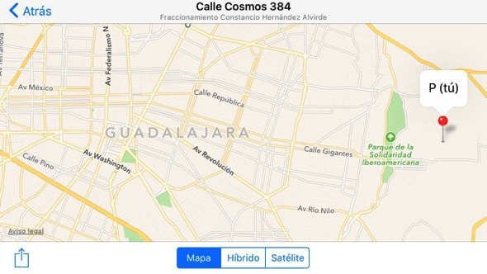
Av. Chapultepec es una punto muy turístico que día a día se llena de comercios de distintas áreas, especialmente de comida, y sin duda, los días de más venta y de movimiento, son los fines de semana. Grandes bloques de camellón de dicha avenida, se llenan de distintos stand, entre ellos, otros grupos de artesanos que son totalmente independientes a Sueño de Mujeres Mixtecas, otros son de comida, joyería, accesorios, decoración, prendas para vestir, etc.
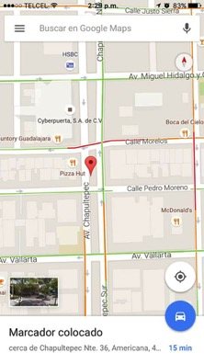
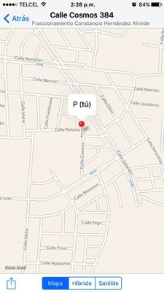
Hogar de Sueño de Mujeres Mixtecas y Punto de Venta en Chapultepec.

1.5. Enunciado breve del contenido del reporte
En este proyecto se encuentran distintos aspectos que se trabajaron a lo largo de 16 semanas, se pueden encontrar distintos aspectos entre ellas la historia y el contexto que permitió conocer un poco de su historia, la aplicación y resultados del estudio de mercado, el diseño de estrategias y la implementación a los productos de Sueño de Mujeres Mixtecas; así mismo, se realizó una nueva línea de negocio y también una lista de proyectos a futuro que se podrán llevar a cabo por su viabilidad con semestres posteriores.

Es muy importante conocer cuál es el contexto y la percepción que tiene el mercado, y una vez obtenidos los resultado que se plasman a continuación, se pone en marcha todo para poder cumplir los objetivos.

Capítulo II

2. Desarrollo

2.1 Sustento teórico y metodológico
En este proyecto se acudió a diversas fuentes para realizar la nueva línea de negocio para Sueño de Mujeres Mixtecas.

Primero, las encuestas con la que se pretende conocer los hábitos de consumo del consumidor, se hizo a través de Google Formularios, ya que permite ajustar el formulario según nuestras necesidades, y después. cuando se recaben las encuestas necesarias, lanza los resultados bajo esquemas o estadísticas que nos permitirá analizar y así seguir con la construcción de la nueva línea de negocio.

Otros sitios que nos podrán ser útiles en algún momento del proyecto son:
- Fundamentos de Marketing: Philip Kotler: Para cuestiones de mercadotecnia y para aspectos del consumidor.
- INEGI: determinar número de habitantes y/o negocios según nuestro segmento de mercado.
- Euromonitor: estadísticas y/o análisis.
- Sitios de otros comerciantes de artesanías: benchmarking.

2.2 Planeación y seguimiento del proyecto
La administración se puede definir por sus funciones principales para lograr los objetivos propuestas, tales como:

- Planificación: definir las acciones a emprender para llegar de una situación a la otra. Es una forma coherente de definir un objetivo y la forma de alcanzarlo.

- Definir el objetivo
- Realizar un diagnóstico de la situación actual
- Definir alternativas posibles
- Estudiar cada alternativa de acción
- Definir planes para logro de la alternativa de acción seleccionada.

- Funciones principales:
  - Investigación del entorno e interna
  - Planeación de estrategias
  - Políticas
  - Propósitos
  - Acciones a ejecutar en el corte, medio y largo plazo.

- Organizar: es llevar a cabo la planificación realizada. Es dotar a una empresa con todos los elementos necesarios para su funcionamiento, es decir, qué, quién, dónde, y cuándo deben hacerse las cosas para lograr las metas.

- Función principal: disponer y coordinar todos los recursos disponibles como son humanos, materiales y financieros.

- Dirigir: es conducir y motivar a los empleados o miembros de un equipo, a realizar las tareas que permiten cumplir los pasos de la planificación.

- Funciones principales:
  - Ejecución de planes
  - La motivación
  - La comunicación
  - Supervisión para alcanzar las metas de la organización.

- Controlar: es comparar lo planificado con lo efectivamente hecho. También forman parte las acciones correctivas, que son las que se llevan a cabo para corregir las desviaciones detectadas.

- Función principal: evalúa el desarrollo general de una empresa/proyecto.

- Coordinar: la coordinación surge como consecuencia de la división del trabajo. Es un proceso integrador de las actividades que se realizan en la organización o en parte de ésta.

(Libre, 2012)
(Javier, 2013)

2.3 Definir las bases teóricas para el sustento del reporte PAP
Las bases teóricas constituyen el corazón del trabajo de investigación, pues es sobre este que se construye todo el trabajo. Una buena base teórica formará la plataforma sobre la cual se construye el análisis de los resultados obtenidos en el trabajo, sin ella no se puede analizar los resultados.
La base teórica presenta una estructura sobre la cual se diseña el estudio, sin esta no se sabe cuales elementos se pueden tomar en cuenta, y cuáles no. Sin una buena base teórica, todo instrumento diseñado o seleccionado, o técnica empleada en el estudio, carecerá de validez.
Debe ser una búsqueda detallada y concreta donde el tema y la temática del objeto a investigar tengan un soporte teórico, que se pueda debatir, ampliar, conceptualizar y concluir.

Es necesario que el autor o equipo de trabajo conozca y maneje todos los niveles teóricos de su trabajo, para evitar repetir hipótesis o planteamientos ya trabajados.

• Ubicación del problema en un enfoque teórico determinado.
El problema principal de nuestro proyecto es que no sabemos cómo es percibida la artesanía en México para nuestro segmento de mercado, el objetivo principal es hacer una nueva línea de negocio para Sueño de Mujeres Mixtecas. Sin embargo, es indispensable conocer los hábitos de consumo y así, analizar al consumidor para poder llevar a cabo dicha línea. Esto se pretende conocer a través de encuestas, en donde el perfil selecto responderá la percepción, los puntos de venta y datos tales como edad, código postal y género; una vez teniendo las encuestas suficientes y necesarias, comenzaremos la innovación en la línea de producto y en un producto mínimo por cada artesana.

- Relación entre la teoría y el objeto de estudio.
La teoría es básica, se requieren de conocimientos de mercadotecnia, especialmente del consumidor, producto y/o publicidad. De la mano, diseño entrará con la parte de producto y de innovación, Finanzas por otro lado, cubrirá los costos, gastos y el lado financiero que soporte lo que queremos realizar y así ver la viabilidad e inversión. del proyecto. Por último, ingeniería industrial, entra en la parte de ver y analizar cuáles son los principales materiales que se pueden utilizar en la nueva línea de negocio, sin descuidar el aspecto de artesanía.
Ya que FONART, tiene todo un apartado en donde distingue lo que son las artesanías y las manualidades, y esto no se debe descuidar, ya que nosotros estamos enfocados en la artesanía en México.

• Posición de distintos autores sobre el problema u objeto de investigación.
Es importante saber la diferencia entre ambos conceptos (artesanía vs manualidad) para que tenga validez nuestro proyecto.
Fonart:
- Artesanía: es un objeto o producto de identidad cultural comunitaria, hecho por procesos manuales continuos, auxiliados por implementos rudimentarios y algunos de función mecánica que aligeran ciertas tareas. La materia prima básica transformada generalmente es obtenida en la región donde habita el artesano. El dominio de las técnicas tradicionales de patrimonio comunitario permite al artesano crear diferentes objetos de variada calidad y maestría, imprimiéndoles, además, valores simbólicos e ideológicos de la cultura local. La artesanía se crea como producto duradero o efímero, y su función original está determinada en el nivel social y cultural; en este sentido, puede destinarse para el uso doméstico, ceremonial, ornato, vestuario, o bien, como implemento de trabajo. La apropiación y dominio de las materias primas nativas hace que los productos artesanales tengan una identidad comunitaria o regional muy propia, misma que permite crear una línea de productos con formas y diseños decorativos particulares que los distingue de otros. “Grupo impulsor de artesanía y manualidad (Antrop. Marta Turok, Antrop. Luz Elena Arroyo, Antrop. Arturo Gómez, Arq. Nelly Hernández, y Arq. René Carrillo)”.
- Manualidad: Debe entenderse como aquel objeto o producto que es el resultado de un proceso de transformación manual o semi industrializado, a partir de una materia prima procesada o prefabricada. Tanto las técnicas, como la misma actividad, no tienen una identidad de tradición cultural comunitaria y se pierden en el tiempo, tornándose en una labor temporal marcada por las modas y practicada a nivel individual o familiar. La creatividad en las manualidades alcanza importantes valores estéticos en el dominio de la transformación técnica y la ornamentación, pero estos adolecen de valores simbólicos e ideológicos de la sociedad que los crea. La calidad de las manualidades es tan variable como la de las artesanías: existen desde productos muy sencillos hasta muy elaborados en cuanto a formas, diseños y decoraciones. Contraria a la tradición artesanal, las manualidades se rigen en los tiempos presentes y tienden a la estandarización de su producción con los fenómenos de la globalización y la cultura de masas. “Grupo impulsor de artesanía y manualidad (Antrop. Marta Turok, Antrop. Luz Elena Arroyo, Antrop. Arturo Gómez, Arq. Nelly Hernández, y Arq. René Carrillo)”.
- Híbrido: es el producto que conserva rasgos de identidad, resultado de una mezcla de técnicas, materiales, decoraciones y reinterpretaciones simbólicas en objetos hechos con procesos artesanales que combinan aspectos del dinamismo cultural y la globalización, pero no llegan a consolidarse como productos culturales comunitarios. Una de sus características principales es la mezcla de elementos provenientes de distinta naturaleza, tanto de artesanía como de manualidad, en tal cantidad o de tal manera que no pertenecen ya a ninguno de ellos y forman una nueva categoría. En algunos casos su proceso evolutivo llega a configurarse como tradición artesanal.

(FONART, (S.F) )

• Adopción de una postura por parte del investigador, la cual debe ser justificada.
La artesanía es un aspecto que distingue a nuestro país, y a su vez lo hace rico por su tradición, cultura e historia. Es por esto y más que resulta importante el hacer que todo esto prevalezca, que las artesanías no mueran y que el comercio justo entre en esta parte para que el artista sea bien pagado por sus piezas y así, las futuras generaciones, puedan convertirse en artistas y sigan haciendo lo que los caracteriza, y que en lo personal, nos encanta tanto.
(PÉREZ, 2010)

- Benchmarking:
También llamado comparación referencial , es una de las prácticas de negocios más populares y efectivas, y no se limita a ningún área en especial ni a un cierto tamaño de empresa. En resumen, esta herramienta consiste en hacer una comparación entre tu negocio y la competencia (tanto directa como indirecta), así como con comercios líderes en otras industrias u otros mercados con la intención de descubrir y analizar cuáles son sus estrategias ganadoras y, de ser posible, aplicarlas en tu propia empresa.

- Conócete a ti mismo: Fortalezas, oportunidades, debilidades y amenazas.
- Conoce a tu competencia: tanto directa como indirecta, y sustitutos.
- Encuentra sus fortalezas: visita las empresas, instalaciones, página web, campañas publicitaria, marketing
- Aplícalo en tu empresa
- Evaluación: comparación de lo que se hacía anteriormente con lo implementado.

(Soyentrepreneur, 2012)

Capítulo III

3. Resultados del trabajo profesional

3.1 Descripción de los productos obtenidos, los resultados alcanzados y los impactos generados durante la experiencia.

3.1.1 Productos obtenidos.

Inventario.
El siguiente inventario muestra los productos aproximados que tiene cada artesana hoy en día, clasificado según categoría y técnica, cantidad actual y fotografía.

Nombre | Categorías | Técnica | Materia Prima | Producto | Cantidad | Fotografía
Angélica | Joyería | Mano | Palma y Cadena Plasticada | Collar | 12 | 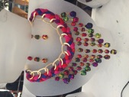
 | Joyería | Mano | Palma y Cadena Plasticada | Collar | 8 | 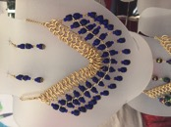
 | Joyería | Mano | Palma y Cadena Plasticada | Collar | 12 | 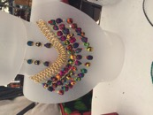
 | Joyería | Mano | Palma y Cadena Plasticada | Collar | 1 | 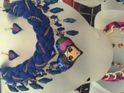
 | Joyería | Mano | Palma y Cadena Plasticada | Collar | 1 | 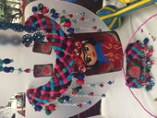
 | Joyería | Mano | Palma y Cadena Plasticada | Collar | 1 | 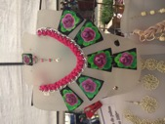
 | Joyería | Mano | Palma y Cadena Plasticada | Collar | 20 | 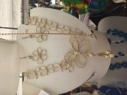
 | Joyería | Mano | Palma y Cadena Plasticada | Collar | 12 | 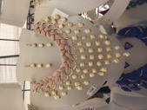
 | Joyería | Mano | Palma y Cadena Plasticada | Collar | 10 | 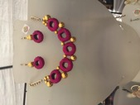
 | Joyería | Mano | Palma y Cadena Plasticada | Collar | 6 | 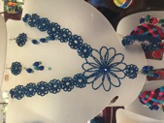
 | Joyería | Mano | Palma y Cadena Plasticada | Collar | 6 | 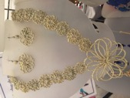
 | Joyería | Mano | Palma y Cadena Plasticada | Pulsera | 46 | 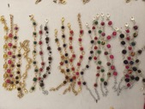
 | Joyería | Mano | Palma y Cadena Plasticada | Pulsera | 25 | 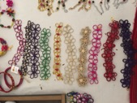
 | Joyería | Mano | Canutillo, palma y elástico | Pulsera | 8 | 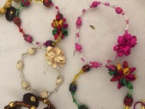
 | Joyería | Mano | Palma y Cadena Plasticada | Pulsera | 5 | 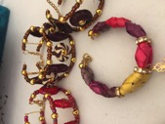
 | Joyería | Mano | Metal y Palma | Anillo | 10 | 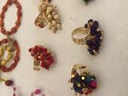
 | Joyería | Mano |  | Pulsera | 9 | 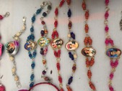
 | Joyería | Mano |  | Pulsera | 5 | 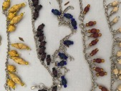
 | Joyería | Mano |  | Pulsera | 15 | 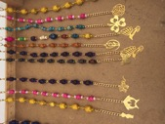
 | Joyería | Mano |  | Pulsera | 60 | 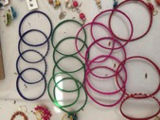
 | Accesorios | Mano |  | Broche | 30 | 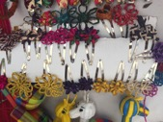
 | Accesorios | Mano |  | Broche | 12 | 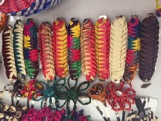
 | Joyería | Mano | Metal y Palma | Anillo | 15 | 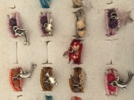
 | Joyería | Mano | Elástico, dije | Pulsera | 28 | 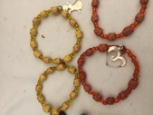
 | Joyería | Mano | Metal y Palma | Aretes | 48 | 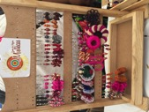
 | Joyería | Mano | Palma y Cadena Plasticada | Collar | 6 | 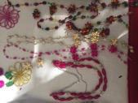
 | Joyería | Mano | Palma y Cadena Plasticada | Collar | 1 | 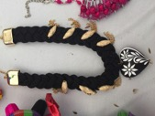
 | Joyería | Mano | Palma y Cadena Plasticada | Collar | 1 | 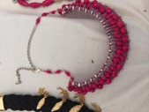
 | Joyería | Mano | Palma y Cadena Plasticada | Collar | 1 | 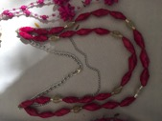
 | Joyería | Mano | Palma | Anillo | 175 | 
 | Joyería | Mano | Palma y chaquira | Anillo | 154 | 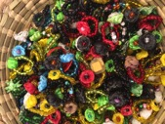
 | Joyería | Mano | Palma | Anillo | 65 | 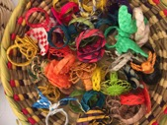

Nombre | Categorías | Técnica | Materia Prima | Producto | Cantidad | Fotografía
Claudia | Bolsos | Bordado | Tela y yute | Bolsa | 4 | 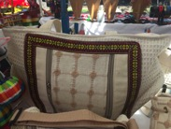
 | Bolsos | Bordado | Tela y yute | Bolsa | 2 | 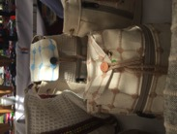
 | Bolsos | Bordado | Tela y yute | Bolsa | 3 | 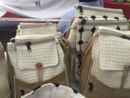
 | Bolsos | Bordado | Tela y yute | Bolsa | 4 | 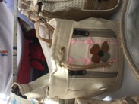
 | Bolsos | Bordado | Tela y yute | Mochila | 1 | 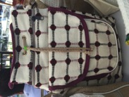
 | Bolsos | Bordado | Tela y yute | Bolsa | 3 | 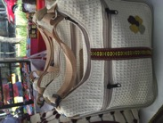
 | Bolsos | Bordado | Tela y yute | Bolsa | 2 | 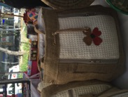
 | Bolsos | Bordado | Tela y yute | Bolsa | 2 | 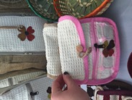
 | Bolsos | Bordado | Tela y yute | Bolsa Casita Grande | 4 | 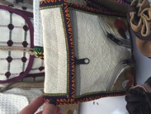
 | Bolsos | Bordado | Tela y yute | Monedero | 3 | 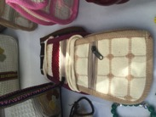
 | Bolsos | Bordado | Tela y yute | Bolsa Casita Chica | 3 | 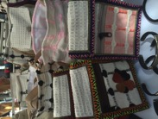
 | Bolsos | Bordado | Tela y yute | Bolsa Bombón | 2 | 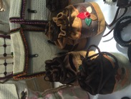
 | Bolsos | Bordado | Tela y yute | Bolsa | 2 | 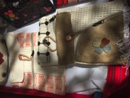
 | Bolsos | Bordado | Tela y yute | Monedero | 2 | 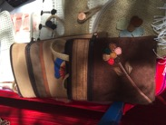
 | Bolsos | Bordado | Tela y yute | Cartera | 11 | 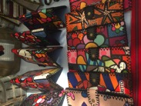
 | Decoración | Tejido | Palma Natural Colores | Frutero | 2 | 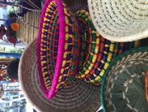
 | Decoración | Tejido | Palma natural Colores | Tortillero | 2 | 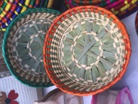
 | Decoración | Tejido | Palma natural | Frutero grande | 1 | 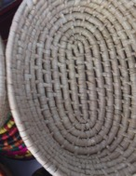
 | Decoración | Tejido | Palma natural | Frutero chido | 2 | 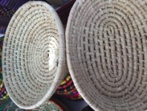
 | Decoración | Tejido | Palma Natural | Tapete mesa | 9 | 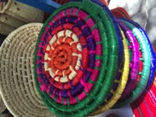
 | Decoración | Pintado | Bule, pintura | Florero | 5 | 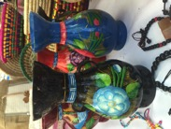
Nombre | Categorías | Técnica | Materia Prima | Producto | Cantidad | Fotografía
Justina Hernández Cruz | Bolsos | Tejido | Plástico Sillas | Bolso CH | 4 | 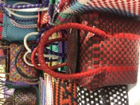
 | Bolsos | Tejido | Plástico Sillas | Bolso M | 10 | 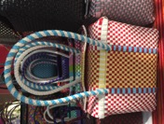
 | Bolsos | Tejido | Plástico Sillas | Bolso G | 13 | 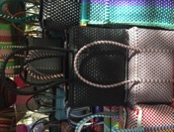
 | Bolsos | Tejido | Plástico Sillas | Bolso XG | 10 | 
 | Bolsos | Tejido | Plástico Sillas | Bolso 1X | 8 | 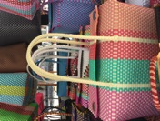
 | Bolsos | Tejido | Plástico Sillas | Bolso 2x | 10 | 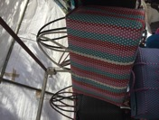
 | Bolsos | Tejido | Plástico Sillas | Japonesa | 6 | 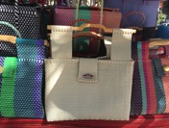
 | Bolsos | Tejido | Plástico Sillas | Mandado | 7 | 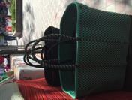
 | Bolsos | Costura | Palma máquina | Cilindro CH | 4 | 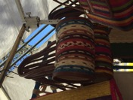
 | Bolsos | Costura | Palma máquina | Cilindro M | 3 | 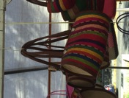
 | Bolsos | Costura | Palma máquina | Cilindro G | 3 | 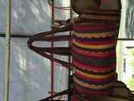
 | Bolsos | Costura | Palma máquina | Cuad M | 5 | 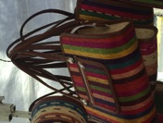
 | Bolsos | Costura | Palma máquina | Cuad G | 4 | 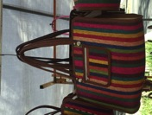
 | Bolsos | Costura | Palma máquina | Bolso Mini | 2 | 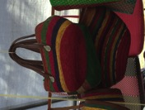
 | Bolsos | Costura | Palma máquina | Bolso CH | 1
 | Bolsos | Tejido | Palma sintética | Bolso CH | 5 | 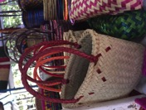
 | Bolsos | Tejido | Palma sintética | Bolso G | 7 | 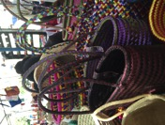
 | Bolsos | Tejido | Palma S y cierre | Bolso CC | 3 | 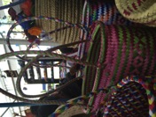
 | Bolsos | Tejido | Palma sintética | Bolso Niña | 6 | 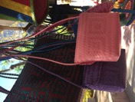
 | Bolsos | Tejido | Palma S y cierre | Bolso Mini | 12 | 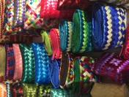
 | Bolsos | Tejido | Palma S y cierre | Bolso CH | 8 | 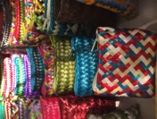
 | Bolsos | Tejido | Palma S y cierre | Bolso M | 20 | 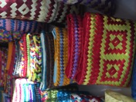
 | Bolsos | Tejido | Palma S y cierre | Bolso G | 3 | 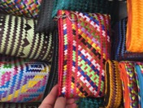
 | Monedero | Tejido | Palma sintética | Ens. CH | 3 | 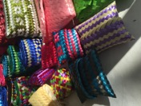
 | Monedero | Tejido | Palma sintética | Ens. M | 22 | 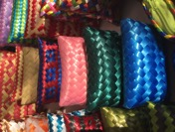
 | Monedero | Tejido | Palma sintética | Ens. G | 9 | 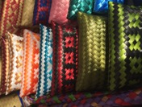
 | Monedero | Tejido | Palma y broche | Presión | 6 | 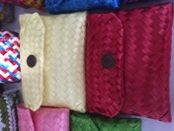
 | Caja | Tejido | Palma natural | Caja CH | 1 | 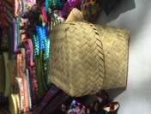
 | Caja | Tejido | Palma natural | Caja M | 2 | 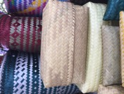
 | Caja | Tejido | Palma natural | Caja G | 1 | 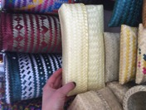
 | Lapicero | Tejido | Palma sintética | Lapicero | 9 | 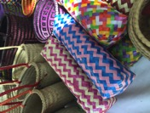
 | Cilindro | Tejido | Palma sintética | CH | 2 | 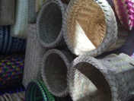
 | Cilindro | Tejido | Palma sintética | M | 5 | 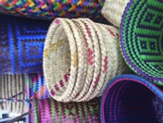
 | Accesorios | Tejido | Palma sintética | Atrapadedos | 21 | 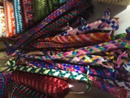
 | Accesorios | Tejido | Palma sintética | Llavero | 8 | 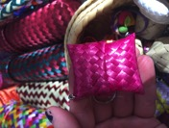
 | Accesorios | Tejido | Palma natural | Llavero | 10 | 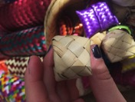
 | Decoración | Tejido | Palma natural | Llavero FR | 10 | 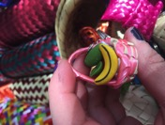
 | Decoración | Tejido | Palma natural | Tortillero | 5 | 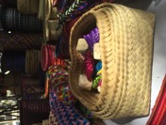

Inventario sueño de mujeres mixtecas
Nombre | Categoría | Técnica | Materia prima | Producto | Cantidad
Elvira | Prendas | Bordado de telar | Manta
 |  |  | Hilo p/bordar obillos | Blusas | 12 docenas
Irma Vega Glz | Joyería | Chaquira | Hilo nylon | monedero | 5 pzs
 |  |  | Chaquira | Llavero | 16 pzs
 |  |  | Bisutería | Collares | 40 pzs (dif precios)
 |  |  | Hilo omega (pulseras) | Anillos | 75 pzs (dif precios)
 |  |  | Piel (pulseras) | Pulseras Ch | 45 pzs (dif precios)
 |  |  |  | Porta lentes | 2pzs
 |  |  |  | Pulsera hilo | 175 pzs
 |  |  |  | Pulsera Piel | 68 pzs (dif precios)
Reina | Joyería | Tejido | Perlas | Anillos
 |  |  | Cuarzo | Pulseras
 |  |  | Granates | Aretes
 |  |  | Hilo | Collares
 |  |  | Hilo encerado
 | Juguetes | Pintura | Pintura p/madera
Irma Méndez | Alebrijes | Tallado c/cuchillo | Madera de Copal | Separadores | 184 pzs (dif precios)
 |  | Pintura a mano | Pintura de árbol | Portanero | 3 pzs (2 precios)
 |  |  | Pintura acrílica | Cologrín | 10 pzs
 |  |  | Cerámica | Máscara | 46 pzs (dif precios)
 |  |  | Pasta " " | Alebrije | 28 pz (dif precios)
 |  |  |  | Peine | 1 pz
 |  |  |  | Cuchara | 3 pzs
 |  |  |  | Pala | 12 pzs
 | Joyería | Tejido (innovar) | Piel sintética | Pulseras piel sint | 66 pzs
 |  |  | Bisutería | Collares | 200 pzs (dif precios)
 |  |  | Piel natural | Pulseras Ch | 17 pzs
 |  |  | Piedra de cristal | Pulseras Cristal | 40 pzs
 |  |  | Bisutería de cerámica | Pulseras Piel nat | 73 pzs (dif precios)
 |  |  | Cuarzo
 |  |  | Cola de rata
 |  |  | Hilo omega
 | Accesorios | Tejido | Hoja de palma | Florero | 1 pz
 |  |  | Istle | Libreta | 3 pzs
 |  |  |  | Diadema | 30 pzs
 |  |  |  | Portarretrato | 4 pzs
Martha Cortes | Accesorios | Tejido | Hoja de palma | Bolsas
 |  |  | Palma sintética | Tortilleros
 |  |  |  | monedero
 |  |  |  | viseras
Hijo de Martha Cortes | Creencia | Tejido | Hoja de palma | Cristo | 20 pzs
 |  |  | Semilla naturales | San Judas | 20 pzs
 |  |  | Hoja de maíz | Virgen | 40 pzs (dos precios)
Dolores Cortes Salazar | Joyería | Tejido | Semillas naturales | Collares | 48 pzs (dif precios)
 |  |  | Cola de rata | Aretes | ¿?
 |  |  | Hilo encerado | Pulseras | 37 pzs (dif precios)
 |  |  | Chaquiron
 |  |  | Bisutería cristal y madera
 | Accesorios | Tejido | Plumas | Atrapa sueños coll | 12 pzs
 |  |  | Hilo omega | Atrapa sueños llav | 7 pzs
 |  |  |  | Atrapasue p/colgar | 32 pzs (dif precios)
Beatriz | Comida |  | Mole | mole de 1/4 | $45

Investigación de mercados:

El objetivo es identificar cuáles son los hábitos de consumo del consumidor respecto a la artesanía, en la ZMG en la actualidad.

Las 7 O’s
7 O’s | General | Específicos
- Objeto de compra | ¿Qué compran los consumidores? | - ¿Qué entiendes por artesanía? Abierta  - ¿Alguna vez has comprado artesanías? Si, No y Por qué.  - ¿Que tipo de artesanías has comprado?  - Alimentos, Ropa y Accesorios, Juguetes, Decoración para el hogar, Artesanías de colección/Piezas únicas. Otros.
2. Ocupantes del mercado | ¿Quién está en el mercado de los consumidores? | - Ocupación  - ¿En qué estudias o en qué trabajas?  - Edad  - Código postal  - Género.
3.Organización de compra | ¿Quién participa en la decisión de compra? | - Cuando has comprado artesanía ¿Quién ha tomado la decisión final?  - Padres  - Hijos  - Pareja  - Amigos  - Decisión propia, tu mismo.  Permitir varias opciones.
4. Ocasión de compra | Motivos de adquisición | ¿Por qué has comprado artesanía? Abierta  ¿En qué ocasiones has comprado artesanías? Abierta
5. Objetivos de compra | Motivaciones detrás de la compra | - ¿Cada cuánto tiempo compras artesanías?  - ¿Qué es lo que con más frecuencia compras?  - Orden de prioridad
6.Operaciones de compra | Son las actividades que conlleva después de la compra | - ¿Lo que has comprado tiene la calidad esperada?  - ¿Estás satisfecho?  - Si, no y por qué.
7. Outlet | ¿En dónde has comprado artesanías? | - Tianguis de artesanos  - Tiendas físicas  - Online  - Otros ¿Cuáles? aceptar más de una respuesta.

Para este punto, es importante considerar e incluir las 7 O’s:
- Objeto de compra:
  - ¿Qué compran los consumidores?
    - De uso común
    - De comparación
    - De especialidad
    - No buscados
    - De urgencia

- Ocupantes del mercado
  - ¿Quién está en el mercado de los consumidores? A quién vas a dirigir tu producto
    - NSE
    - Geográfico
    - Psicográfica: estilo de vida y personalidad
    - Conductuales

- Organización de compra
  - ¿Quién participa en la decisión de compra?
    - Iniciador
    - Influenciador
    - Decisor
    - Comprador
    - Usuario

- Ocasión de compra
    - Motivos de adquisición

- Objetivos de compra
  - Motivaciones detrás de la compra
    - Qué compra el target
    - Cuándo y cada cuánto tiempo lo adquiere
    - Qué motiva la compra
    - Por qué compra
    - Por qué compra conmigo y no con la competencia.

- Operaciones de compra
  - Son las actividades que conlleva después de la compra

- Outlet
    - Lugar de adquisición
El lugar de adquisición principal se encuentra localizado en el camellón de Av. Chapultepec entre Calle Morelos y Calle Pedro Moreno, justo frente al Restaurante La Gorda, todos los sábados de 10:00AM-10:00PM

Vaciado de encuestas

Se realizaron encuetas a través de Google Forms, y los resultados fueron los siguientes:

LA ARTESANÍA EN MÉXICO

Buen día, somos un grupo de estudiantes del ITESO y estamos realizando un Proyecto de Aplicación Profesional de Diseño de Estrategias Integrales en Empresas, es un proyecto social que tiene el fin de saber la importancia de la artesanía en México. Nos interesa conocer tu opinión y son de gran ayuda tus respuestas. Da clic en SIGUIENTE para comenzar la encuesta ¡Muchas gracias por tu tiempo!

Bajo una muestra de 48 encuestados, los resultados son los siguientes:

- ¿Te gusta la artesanía?
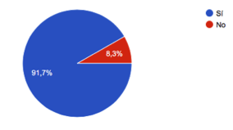
- ¿Alguna vez has comprado artesanías?
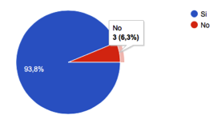

- ¿Qué es para ti la artesanía?

- ¿Qué tipo de artesanías has comprado?
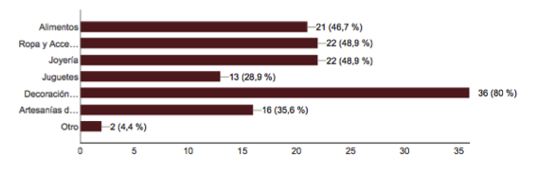
Otro: son todas las anteriores.

- Si alguna vez has comprado artesanía, ¿Quién ha tomado la decisión final?
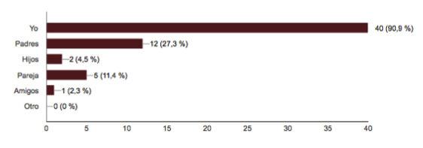
- ¿Por qué has comprado artesanías?
- ¿En qué ocasiones has comprado artesanías?

- ¿Cada cuánto tiempo compras artesanías?
- ¿Qué productos artesanales de uso diario comprarías?
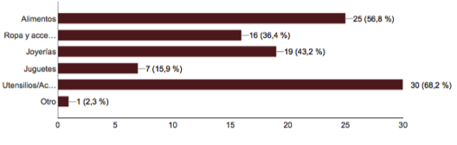
Otro: Nada

- ¿Qué características deberían de tener esos productos para que los compraras?
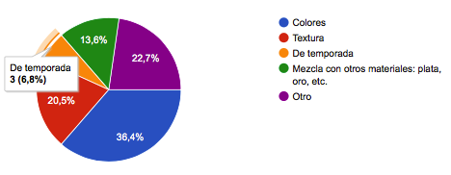
- Otro:
  - Calidad x2
  - Utilidad x2
  - Que represente a quién la hace.
  - Que me guste

- A continuación, numera del 1 al 5 (siendo 5 la mayor calificación) ¿Qué es lo que con más frecuencia compras?
    - Alimentos
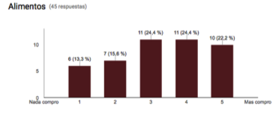
    - Ropa y accesorios
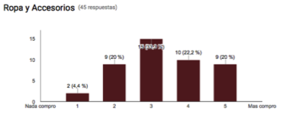
    - Joyería
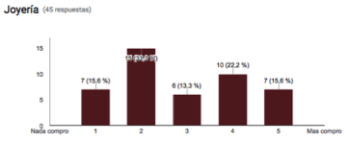
    - Juguetes
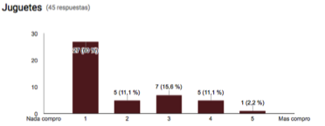
    - Decoración para el hogar
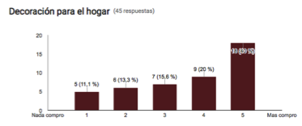
    - Artesanías de colección / Piezas únicas
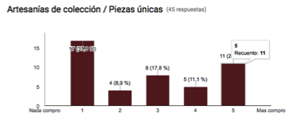
NIVEL DE SATISFACCIÓN
- Lo que has comprado ¿qué calidad tiene? 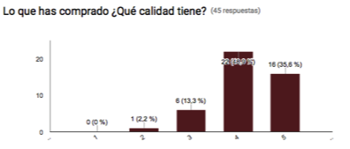
- ¿Estás satisfecho con lo que has comprado?
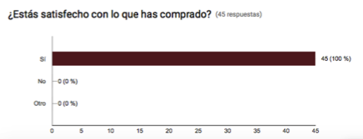
- ¿En dónde has comprado artesanías?
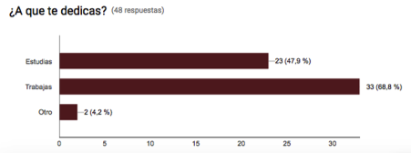
SEGMENTO DE MERCADO
- ¿A qué te dedicas?
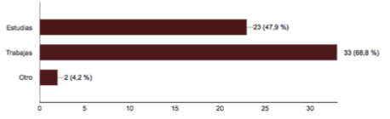
Otro: ambas

- ¿Cuál es tu edad?

- Género
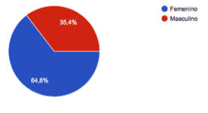

- Código postal

Código Postal | # E | Colonia
42677 cp. | 1 | Centro
44450 cp. | 1 | La Bandera
44630 cp. | 1 | Providencia 3ª, 2ª y 1ª Secc.
44660 cp. | 1 | Colinas de San Javier
45010 cp. | 4 | Ciudad Granja
45019 cp. | 2 | Valle Real
45030 cp. | 4 | Jardines de Guadalupe
45037 cp. | 2 | Parques Guadalupe
45039 cp. | 1 | Residencial Cordilleras
45040 cp. | 3 | Chapalita Sur
45070 cp. | 1 | El Colli
45075 cp. | 1 | Arcos de Guadalupe
45079 cp. | 1 | Paseos del Sol
45080 cp. | 1 | Pinar de La Calma
45089 cp. | 1 | Residencial Victoria
45110 cp. | 2 | Villa Universitaria
45116 cp. | 1 | Puerta de Hierro
45117 cp. | 6 | Parque Regency
45136 cp. | 1 | Parque Real
45150 cp. | 1 | Tepeyac
45170 cp. | 1 | Conjunto Seattle
45187 cp. | 1 | Villas Del Centinela
45238 cp. | 1 | Bugambilias
45418 cp. | 1 | Las Cañadas
45645 cp. | 1 | Villas de Santa Anita
46079 cp. | 1 | 1

Impacto fuera de nuestro perfil:
94080 | San Francisco, CA
59600 | Zamora, Michoacán
66463 | San Nicolás de Los Garza, Nuevo León
L-8367 | Luxemburgo

(Roji, 2016)
(Sepomex, 2016)
(TúCódigo, 2016)

Conclusiones:
El vaciado de encuestas permite conocer la percepción del cliente, las respuestas anteriores reflejan que tienen interés en la artesanía, porque es una forma que representa a México, sus costumbres y cultura a través de éste arte.

El segmento de mercado que se identifica son hombres y mujeres de entre 25 y 58 años de edad, y expresan su interés en artículos decorativos para el hogar. Ya que aunque la artesanía es clásica, buscan productos que estén en tendencia y que valga la pena invertir en ellos para su casa.

Recomendaciones:
Para el éxito de este proyecto en el futuro, es importante considerar siempre la percepción del cliente para poder ofrecer lo que buscan y a su vez, satisfacer sus necesidades a través de estos artículos.

Todo debe de tener un por qué y una razón para poder hacer frente a la competencia y así destacar aun más la marca.

Desarrollo y manejo de productos y servicios:
Proceso de desarrollo y administración de productos y servicios.
10003 | 2.0 | Develop and Manage Products and Services | Estado | Justificación | Prim 2016
10061 | 2.1 | Manage product and service portfolio  Gestionar la cartera de productos y servicios. | Finalizado | Inventario | ☑
10063 | 2.1.1 | Evaluate performance of existing products/services against market opportunities  Evaluar el rendimiento de los productos / servicios existentes contra las oportunidades de mercado | Finalizado | Se está realizando matriz BCG | ☑
10064 | 2.1.2 | Define product/service development requirements  Definir los requisitos del producto / servicio | Finalizado | Investigación de materias primas | ☑
10068 | 2.1.2.1 | Identify potential improvements to existing products and services  Identificar las posibles mejoras a los productos y servicios existentes | En proceso |Plan a futuro | Realizar después de tener los prototipos e investigación de materias primas para mejorar los productos ya existentes | ☑
10069 | 2.1.2.2 | Identify potential new products and services  Identificar el potencial de los nuevos productos y servicios. | Siempre en proceso | Conforme a los productos que se realizan, se están identificando las nuevas formas de innovar los productos que se tienen y la realización de los nuevos | ☑
10065 | 2.1.3 | Perform discovery research  Realizar la investigación de búsqueda. | Siempre en proceso | Benchmarking | ☑
10070 | 2.1.3.1 | Identify new technologies  Identificar nuevas tecnologías | Siempre en proceso | Investigación de materias primas, procesos. | ☑
10071 | 2.1.3.2 | Develop new technologies  Desarrollar nuevas tecnologías | Siempre en proceso | Realizar después de investigación de materias primas y procesos | ☑
10072 | 2.1.3.3 | Assess feasibility of integrating new leading technologies into product/service concepts  Evaluar la viabilidad de la integración de las nuevas tecnologías que conducen a productos y servicios. | Siempre se considera en la innovación de productos. | Se esta evaluando la posibilidad de integrar nuevas materias primas para el desarrollo de nuevos productos | ☑
10066 | 2.1.4 | Confirm alignment of product/service concepts with business strategy  Confirmar la alineación de los conceptos de producto / servicio con la estrategia empresarial | Continuo | Trabajamos apegados a teoría y fundamentos que nos permiten darle base al proyecto, y orientarlo adecuadamente. | ☑
10073 | 2.1.4.1 | Plan and develop cost and quality targets  Planificar y desarrollar los objetivos de costes y de calidad | Futuro al consolidar la marca y sus productos. | Costo de materias primas, procesos, mercado, nuevos proveedores de | ☑
10074 | 2.1.4.2 | Prioritize and select new product/service concepts  Priorizar y seleccionar nuevos conceptos de productos / servicios | Finalizado. | Seleccionar los nuevos productos y servicios después del estudio de mercado, el estudio de las nuevas materias primas, | ☑
10075 | 2.1.4.3 | Specify development timing targets  Especificar los objetivos de desarrollo de temporización | Continuo | Estudio de mercado de las nuevas tendencias de temporada(colores, estampados, etc.) | ☑
10077 | 2.1.5.1 | Introduce new products/services  Introducir nuevos productos / servicios | Continuo | Realización de bosquejos, investigación de materias primas. | ☑
10078 | 2.1.5.2 | Retire outdated products/services  Retirar productos y servicios obsoletos | Finalizado | Continuo en la innovación de productos. | Identificar los productos que no sean redituables en inventario | ☑
10079 | 2.1.5.3 | Identify and refine performance indicators  Identificar y definir los indicadores de desempeño | Finalizado | Se están identificando los indicadores de desempeño de la artesanía | ☑
10062 | 2.2 | Develop products and services  Desarrollar productos y servicios | Continuo | Investigación de materias primas, benchmarking, nuevas tecnologías | ☑
10080 | 2.2.1 | Design, build, and evaluate products and services  Diseñar, construir y evaluar productos y servicios | Continuo | Está en proceso el diseño de la línea nueva de producción conforme a las especificaciones de las materias primas, evaluación del mercado, boceto, ficha técnica | ☑
10083 | 2.2.1.1 | Assign resources to product/service project  Asignar recursos a proyectos producto / servicio | Continuo | Calendario de quien va hacer cada producto | ☑
10085 | 2.2.1.2 | Develop product/service design specifications  Desarrollar las especificaciones de diseño de productos / servicios | Continuo en innovación | Se realizaran las especificaciones del desarrollo de nuevos productos conforme a las especificaciones que requiere la artesanía en base a las nuevas materias primas | ☑
10086 | 2.2.1.3 | Document design specifications  Especificaciones de diseño de documentos | Continuo | Se realizará después de tener completo el informe de materias primas que se puedan utilizar en una nueva línea de producción. Ficha técnica | ☑
10087 | 2.2.1.4 | Conduct mandatory and elective external reviews (legal, regulatory, standards, internal)  Llevar a cabo obligatorias y optativas exámenes externos (legales, reglamentarios, las normas, interna) | En proceso | Se investigará que tipo de restricciones se necesita para un nuevo producto en artesanía(regulaciones, estándares, etc.) | ☑
10088 | 2.2.1.5 | Build prototypes  Construir prototipos | Siempre continuo | Realizar después de investigación de materias primas y procesos | ☑
10089 | 2.2.1.6 | Eliminate quality and reliability problems  Eliminar los problemas de calidad y fiabilidad | En proceso | Después del primer prototipo eliminar los problemas de calidad | ☑
10091 | 2.2.1.7 | Identify design/development performance indicators  Identificar los indicadores de rendimiento de diseño / desarrollo | En proceso | Realizar los indicadores de rendimiento de los nuevos productos | ☑
10081 | 2.2.2 | Test market for new or revised products and services  Prueba de mercado para los productos y servicios nuevos o revisados | Finalizado. | Realizar un benchmarking sobre los nuevos productos realizados y los productos innovados | ☑
10093 | 2.2.2.1 | Prepare detailed market study  Preparar detallado estudio de mercado | Finalizado. | Realización del benchmarking conforme a los productos nuevos | ☑
10094 | 2.2.2.2 | Conduct customer tests and interviews  Llevar a cabo las pruebas de los clientes y entrevistas | Finalizado. | Vaciar los resultados del benchmarking para ver si es viable la nueva línea de producción. Realización de graficas | ☑
10095 | 2.2.2.3 | Finalize product/service characteristics and business cases  Finalizar las características del producto / servicio y casos de negocio | En proceso | Finalizar las características de nuestro producto final, tener el producto final terminado | ☑
10082 | 2.2.3 | Prepare for production  Prepararse para la producción | Finalizado. | Realizar después de benchmarking, investigación de materias primas | ☑
10098 | 2.2.3.1 | Develop and test prototype production and/or service delivery process  Desarrollar y prototipo de prueba de producción y / o proceso de prestación de servicios | Continuo | Realizar después de tener los prototipos de los nuevos productos | ☑
10100 | 2.2.3.2 | Install and validate production process or methodology  Instalar y validar el proceso de producción o metodología | Continuo. | Realizar después de toda la investigación relacionada con respecto a materias primas, nuevos productos y procesos, | ☑

Estrategias de segmentación

Después de analizar los segmentos del mercado el grupo social podra identificar sus grupos objetivo, y de esa forma aplicar la estrategia que considere oportuna para penetrar o consolidar el mercado, para ello, deberá optar por tres tipos de estrategias:

- Estrategia indiferenciada. La empresa no considera diferencias entre los distintos segmentos de mercado y trata a todos ellos con la misma estrategia. La ventaja más importante es la reducción del coste. El inconveniente es que no puede satisfacer los deseos de todos los consumidores con el mismo producto y marketing-mix.
- Estrategia diferenciada. La empresa ofrece a cada segmento los productos que necesita y el marketing-mix adecuado. La principal ventaja es el incremento de las ventas, la mayor participación en el mercado y fidelidad de la clientela. El inconveniente es el incremento de los costes de producción y de las variables comerciales.
- Estrategia concentrada. La empresa sólo atiende a unos pocos segmentos del mercado, y en ellos se concentra su esfuerzo. La ventaja es que consigue una alta participación en el mercado, pero tiene el inconveniente de dedicarse a muy pocos segmentos, lo que supone un gran riesgo.

Matriz Boston consulting group.

La Matriz de Boston Consulting Group, es una herramienta importante la cual se implementará para categorizar los productos que actualmente producen y comercializan el grupo, específicamente en productos considerados como artesanías (FONART).

Así se puede conocer los productos:
- Que más venden y que les dejan utilidad.
- Que producen pero no se venden, que no les deja nada y que la mejor alternativa es terminar con ellos
- Aquellos productos que les demora mucho fabricarlos y venderlos

Una vez identificados los productos de cada artesana, y realizado el respectivo estudio de mercado se da inicio al proceso de innovación

A continuación se muestra la Matriz BCG
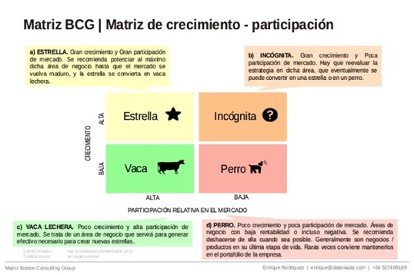

(BCG, 2013)

Nombre | Categorías | Matriz BCG | Técnica | Materia Prima | Producto | Cantidad | Fotografía
Angélica | Joyería | Estrella | Mano | Palma y Cadena Plasticada | Collar | 12
 | Joyería | Vaca | Mano | Palma y Cadena Plasticada | Collar | 1
 | Joyería | Vaca | Mano | Palma y Cadena Plasticada | Collar | 1
 | Joyería | Perro | Mano | Palma y Cadena Plasticada | Collar | 10
 | Joyería | Vaca | Mano | Palma y Cadena Plasticada | Pulsera | 46
 | Joyería | Vaca | Mano | Palma y Cadena Plasticada | Pulsera | 25
 | Joyería | Perro | Mano | Canutillo, palma y elástico | Pulsera | 8
 | Joyería | Vaca | Mano | Metal y Palma | Anillo | 10
 | Joyería | Perro | Mano |  | Pulsera | 15
 | Joyería | Perro | Mano |  | Pulsera | 60
Claudia | Bolsos | Estrella | Bordado | Tela y yute | Bolsa | 2
 | Bolsos | Estrella | Bordado | Tela y yute | Bolsa | 3 | 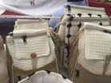
 | Bolsos | Vaca | Bordado | Tela y yute | Cartera | 11
 | Decoración | Estrella | Tejido | Palma Natural | Tapete mesa | 9
 | Decoración | Perro | Pintado | Bule, pintura | Florero | 5
Justina Hernández Cruz | Bolsos | Estrella | Tejido | Plástico Sillas | Bolso 1X | 8
 | Bolsos | Vaca | Tejido | Palma S y cierre | Bolso Mini | 12
 | Bolsos | Vaca | Tejido | Palma S y cierre | Bolso CH | 8
 | Monedero | Vaca | Tejido | Palma sintética | Ens. M | 22
 | Monedero | Vaca | Tejido | Palma sintética | Ens. G | 9
 | Monedero | Vaca | Tejido | Palma y broche | Presión | 6
 | Cilindro | Perro | Tejido | Palma sintética | CH | 2
 | Cilindro | Perro | Tejido | Palma sintética | M | 5

Benchmarking:

Tienda | Categoría de productos | Precios | Colores/Estilos de temporada
Zara Home | - Cama  - Baño  - Mesa  - Decoración  - Accesorios  - Ropa cómoda  - Lámparas  - Muebles  - Fragancias  - KIDS | $60.00-$2,000.00 | Colores: blanco, beige, pasteles, gris, dorado  Estilos: lisos, estampados florales, líneas
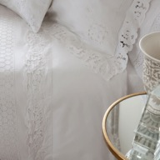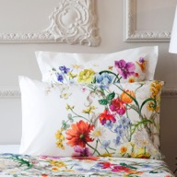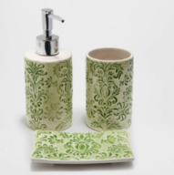
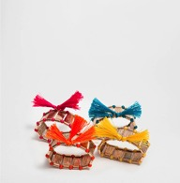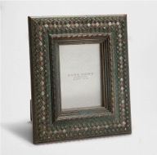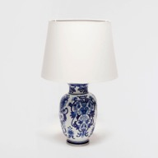
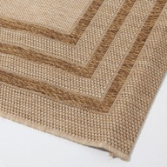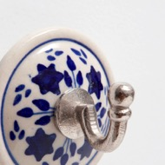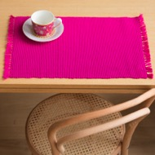
H&M | - Salón  - Habitación  - Cocina  - Baño  - Niños  - Ropa de cama  - Cojines  - Toallas  - Decoración  - Cestas  - Mantas  - Velas  - Cortinas  - Vajilla  - Jarrones  - Alfombra | $39.00-$1,199.00 | Colores: Amarillo, blancos, grises, rosa pastel, azul-gris pastel, dorado, verde menta  Patrones: geométricos, lineales, sólidos, florales, animales.
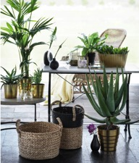

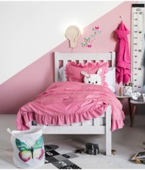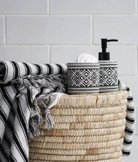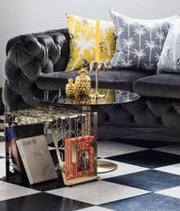

Personalidad de marca

Lo que nuestra marca pretende transmitir es: ser considerada una línea actual y varguandista, destacando la artesanía en México, fusionando la cultura mexicana con las tendencias de temporada, plasmada en artículos de decoración para el hogar siendo casual con un toque refinado. Se espera conseguir que los artículos por sí solos den de que hablar pero sobre todo, que se recuerde a la marca con cada uno de ellos.

Nuestro principal mercado son jóvenes-adultos de 25 a 58 años de edad, que buscan invertir en decoración y accesorios para el hogar

Se eligió el nombre Cónina que quiere decir amor en el idioma mixteco, porque se pretende representar a la marca con un nombre que sea del mismo origen que las artesanas y su forma de comunicarse.
Se propone el nombre Cónina únicamente para la línea premium de un sueño de mujeres mixtecas.
El objetivo de crear esta línea premium para hogar es abarcar un nuevo segmento de mercado y lograr que haya un aumento de ventas, así como a largo plazo lograr un posicionamiento de marca donde al igual que todas las otras marcas sea competente logrando estar en el juego del mercado temporada tras temporada, logrando tras capacitar a las integrantes, se cubran las necesidades para ser una marca que tiene movimiento constantemente.

Tendencias

Colores en tendencia Primavera 2016.

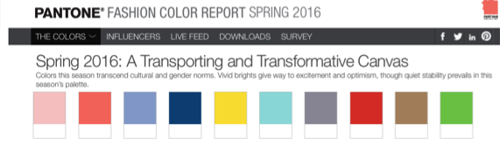

- PANTONE 13-1520 Rose Quartz
- PANTONE 16-1548 Peach Echo
- PANTONE 15-3919 Serenity
- PANTONE 19-4049 Snorkel Blue
- PANTONE 12-0752 Buttercup
- PANTONE 13-4810 Limpet Shell
- PANTONE 16-3905 Lilac Gray
- PANTONE 17-1564 Fiesta
- PANTONE 15-1040 Iced Coffee
- PANTONE 15-0146 Green Flash

(Pantone, 2016)

Propuestas
Se hizo una investigación de productos que podrían realizar las artesanas, el fin de esta búsqueda no es que se imiten o copien los productos, sino dar una idea de los productos que se venden en el mercado hoy en día, para conocer los patrones y las tendencias.
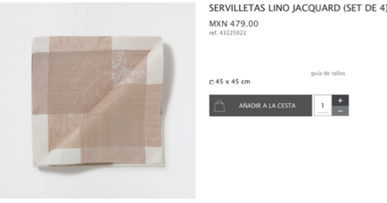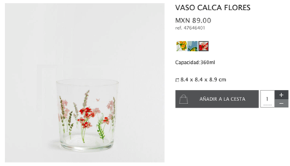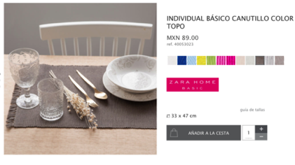
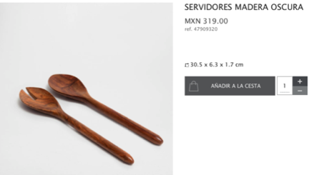
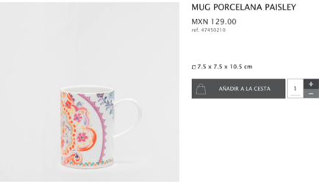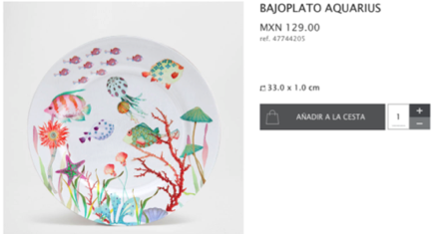

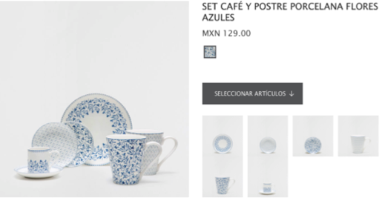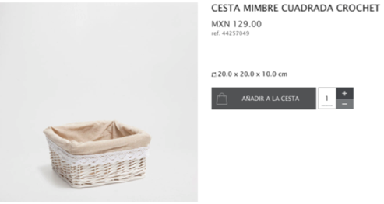
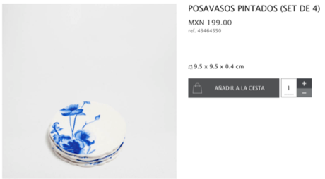

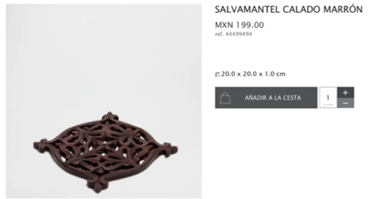
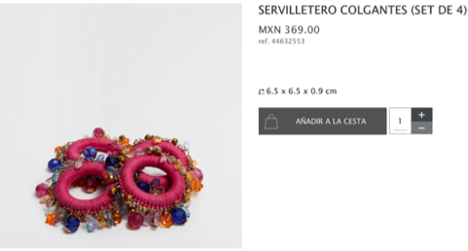
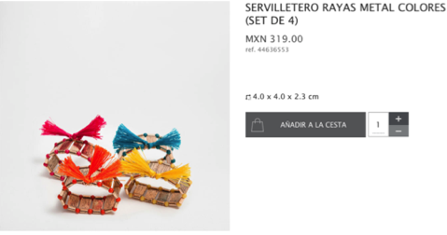
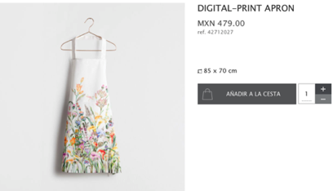
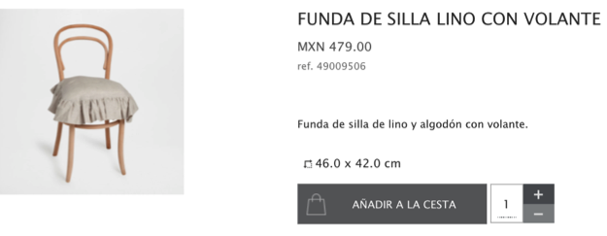
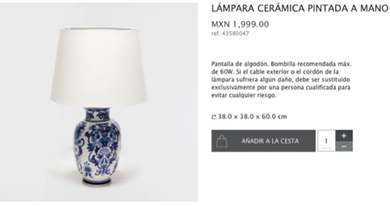
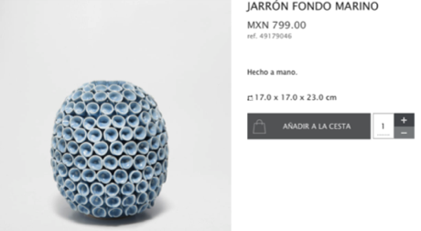
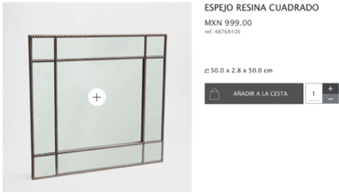
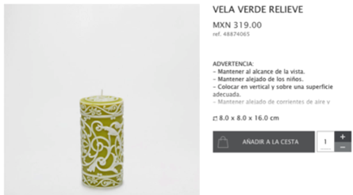

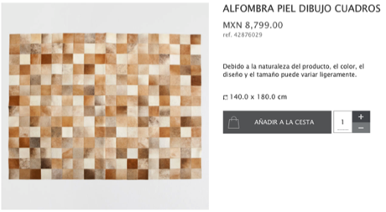
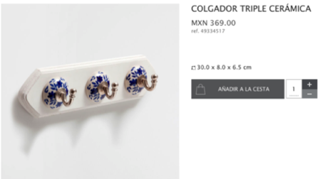
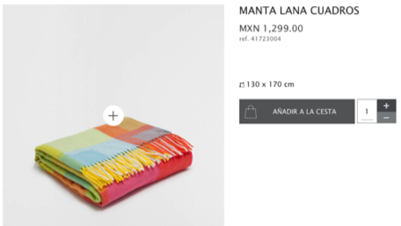

3.1.2 Resultados alcanzados.

Pronóstico de la demanda y pronóstico de venta
¿Cuántas unidades pueden producir en un mes (o un determinado tiempo?

Esto permite conocer en cuánto tiempo cada artesana, puede hacer el producto que se sugiere. Con el fin de que detecten fortalezas y debilidades al prototipo, si el tipo de material es adecuado, la técnica, etc. Así, conocerán las artesanías que tendrán en determinado tiempo según el impacto de este en el mercado.

3.1.3 Impacto(s) generado(s).

Benchmarking:

Tienda | Categoría de productos | Precios | Colores/Estilos de temporada
Zara Home | - Cama  - Baño  - Mesa  - Decoración  - Accesorios  - Ropa cómoda  - Lámparas  - Muebles  - Fragancias  - KIDS | $60.00-$2,000.00 | Colores: blanco, beige, pasteles, gris, dorado  Estilos: lisos, estampados florales, líneas
H&M | - Salón  - Habitación  - Cocina  - Baño  - Niños  - Ropa de cama  - Cojines  - Toallas  - Decoración  - Cestas  - Mantas  - Velas  - Cortinas  - Vajilla  - Jarrones  - Alfombra | $39.00-$1,199.00 | Colores: Amarillo, blancos, grises, rosa pastel, azul-gris pastel, dorado, verde menta  Patrones: geométricos, lineales, sólidos, florales, animales.

(ZARAHOME, 2016.)
(H&M.HOME, 2016)

Personalidad de marca

Lo que la marca pretende transmitir es: ser considerada una línea actual y varguandista, destacando la artesanía en México, fusionando la cultura mexicana con las tendencias de temporada, plasmada en artículos de decoración para el hogar siendo casual con un toque refinado. Se espera conseguir que los artículos por sí solos den de que hablar pero sobre todo, que se recuerde a la marca con cada uno de ellos.

El principal segmento de mercado son jóvenes-adultos de 25 a 58 años de edad, que buscan invertir en decoración y accesorios para el hogar

Se eligió el nombre Cónina que quiere decir amor en el idioma mixteco, porque se pretende representar a la marca con un nombre que sea del mismo origen que las artesanas y su forma de comunicarse.
Se propone el nombre Cónina únicamente para la línea premium de un sueño de mujeres mixtecas.
El objetivo de crear esta línea premium para hogar es abarcar un nuevo segmento de mercado y lograr que haya un aumento de ventas, así como a largo plazo lograr un posicionamiento de marca donde al igual que todas las otras marcas sea competente logrando estar en el juego del mercado temporada tras temporada, logrando tras capacitar a las integrantes, se cubran las necesidades para ser una marca que tiene movimiento constantemente.

Tendencias

Colores en tendencia Primavera 2016.

- PANTONE 13-1520 Rose Quartz
- PANTONE 16-1548 Peach Echo
- PANTONE 15-3919 Serenity
- PANTONE 19-4049 Snorkel Blue
- PANTONE 12-0752 Buttercup
- PANTONE 13-4810 Limpet Shell
- PANTONE 16-3905 Lilac Gray
- PANTONE 17-1564 Fiesta
- PANTONE 15-1040 Iced Coffee
- PANTONE 15-0146 Green Flash

(Pantone, 2016)

Propuestas
Se hizo una investigación de productos que podrían realizar las artesanas, el fin de esta búsqueda no es que se imiten o copien los productos, sino dar una idea de los productos que se venden en el mercado hoy en día, para conocer los patrones y las tendencias.

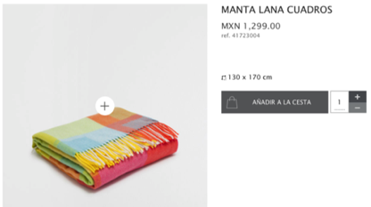
(ZARAHOME, 2016.)

Capítulo IV. Reflexiones de los alumnos sobre sus aprendizajes, las implicaciones éticas y los aportes sociales del proyecto.

4.1 Descripción y evidencias de las actividades realizadas.

a) Patricia De Alba García

Sueño de Mujeres Mixtecas tenía estructura previa, sin embargo, se comenzó el proyecto haciendo objetivos a partir de una problemática detectada, seguido de esto se realizó una investigación de mercados en la cual, pudimos conocer la percepción del cliente respecto a la artesanía, lo que más adelante nos ayudó a enfocar el proyecto en una nueva línea de negocio, en decoración para el hogar.

El equipo multidisciplinario está integrado de MKT, Finanzas, Diseño e Ingeniería Industrial, lo que se desarrolló fue el conocer los materiales y productos que se pueden realizar, según: la necesidad del cliente, el gusto del cliente, el costo y el material a utilizar.

Que como es un grupo de artesanas, y por ende, los productos son artesanos, no podemos decir que hagan algo porque sí, sino que debemos de dar los fundamentos necesarios, y así llegar a acuerdo con las artesanos para ver qué tan viable es que puedan innovar su artesanía en la nueva línea. Además, de que se debe considerar la infraestructura, el material, y los recursos que actualmente tienen, para poder limitar el proyecto a corto, medio y largo plazo.

La toma de decisiones siempre es algo que se pone a prueba, porque se debe de tomar en cuenta todos los puntos para poner en marcha un proyecto, pero es muy importante tomar la decisión correcta porque sino puede fracasar.

Siempre es necesario tener tacto con las personas, sobretodo cuando son proyectos sociales porque es indispensable dejar todo claro y hacerte notar, así como que nadie tenga dudas para que no haya malos entendidos y quedes mal ante un grupo.

Como contribución para la sociedad, puedo decir que los proyectos sociales, en empresas pequeñas o grupos de artesanos como en este caso, es una excelente idea de que nosotros como alumnos podamos ayudar y aportar nuestros conocimientos, ya que dichosos somos de tener el privilegio de estudiar una licenciatura, y más, que es una universidad privada, así que, es como una labor también como mexicanos ayudarnos unos a otros para que todos progresen. La metodología de las clases en la universidad, es que ayudes a una empresa, ya sea pequeña, mediana o grande, pero me hubiera gustado que se hubieran aplicado en proyectos nuevos, en sociedades que no son empresas y ayudar a aquellas para que puedan formalizarse, siento que es una forma de ayudarnos todos, a ellos como grupos a orientarlos en aspectos gubernamentales, y a la población para concientizar el entorno.

La investigación de mercados es como una biblia para los mercadólogos, porque de ahí parten muchos proyectos, sobretodo cuando de innovar se trata. De la forma en que se emprendió fue, que una vez conocida la percepción del cliente respecto a las artesanías, decidimos crear una línea de decoración para el hogar. Desde la búsqueda y trabajo de campo, hasta el contacto con los artesanos para llegar a acuerdos y así ver la viabilidad de los productos. Esto es mucho de ideología jesuita, el ser humano y ayudar a todos y no sólo por el hecho de “ayudar a los que menos tienen” sino ayudarnos porque somos humanos, que vivimos en el país y que todos queremos vivir bien, con una forma de calidad digna y de forma segura y exitosa.

Me siento capaz, me atrevo a decir que una gran parte de mis estudios en el ITESO, me tocó dirigir equipos y te enfrentas a todo tipo de cosas, que debes de saber cómo manejar, distribuir el trabajo pero a su vez, establecer tiempos y límites para que los integrantes del equipo no dejen todo al final y que todos se comprometan a entregar lo que se les dejó a cada uno.
También, he de mencionar que con la práctica y sobretodo en el entorno laboral, podré desarrollar mejor mis habilidades y así como conoceré nuevas, estará en mi el siempre estar al corriente y que mi habilidad se mejore cada día más.

Mi práctica social de este semestre fue el crear una nueva línea de negocio en decoración para el hogar, de forma artesanal, creando una submarca de Sueño de Mujeres Mixtecas.

Las artesanías tienden a ser muy parecidas, y como existen muchas técnicas se puede innovar en productos, formas, en si el concepto, pero la innovación sería crear nuevas cosas o adaptar según la tendencia, o tener varias líneas de negocio, distintas marcas en donde se vean distintos conceptos, el clásico, moderno, el distinto uso de las artesanías, etc.

En puntos anteriores se han ido agregando todos los “entregables” que se establecieron en el inicio de semestre. Los impactos se pudieron detectar en el vaciado de respuestas de les encuestas que se hicieron vía online. Así, se moldearon los objetivos, y ya se detectó que el área que podíamos abordar es artículos para el hogar, porque el target del punto de venta es muy amplio y todos buscaban algo distinto, ya no lo típico de joyas, sino algo para su hogar.

Lo que se había dicho en un principio de semestre, es crear algo nuevo, innovar y decidir el giro de una nueva línea de negocio. También de forma muy general, se pensó en crear una dirigida a la joyería, pero debido a la necesidad de los clientes, hay mucha competencia en joyería y lo que buscábamos era un giro “radical” sin descuidar la esencia y transmitiendo la marca y la técnica en cada producto.

Sueño de Mujeres Mixtecas es el primer beneficiario, este grupo de artesanas de origen mixteco, ya que se realizó un inventario para que supieran la cantidad de productos que tienen en existencia, así como la nueva marca de la que podrán hacer uso y puedan comercializar. También, colaboramos de la mano de Fundación con Causa Azul, ya que el contacto de SMM vino de la Fundación.

El carácter público que menciona esta pregunta, la consideraré como los clientes, usuarios y futuros usuarios de Sueño de Mujeres Mixtecas, que estén interesados en artículos para el hogar, con el objetivo de apoyar a manos mexicanas. La línea “Cónina, amor mixteco” estará disponible en los distintos puntos de venta, y el fuerte que es en el andador de Chapultepec. Los que se benefician son ellas, y también los clientes o el target, ya que buscan artículos nuevos y están dispuestos en invertir en objetos de calidad de raíces mexicanas.

Sí, desgraciadamente existen planes para apoyar a artesanos, pero no existen los suficientes para abordar a cada uno de los grupos que radican en nuestro país. Me siento muy satisfecha con el proceso y el resultado, ya que la conexión con Sueño, ha sido muy buena en todo momento, hubo mucha disposición y disponibilidad, con mentalidad abierta a intentar nuevas cosas, adaptar y crear productos nuevos.

No disponen de muchos recursos, sin embargo, siempre existió esa “mentalidad abierta” al cambio, a progresar y a intentar; desde el inicio sabíamos que no había muchos recursos de por medio, y los que sí teníamos, que son muy valiosos: disponibilidad, material y la técnica. Así que nos tuvimos que adecuar a esto para que los costos se adecuen a lo que tienen y no generarles pérdidas.

Aun no me atrevería a decir que está generando un impacto este proyecto hoy en día, pero tengo la fe de que tanto Sueño como otros artesanos, sean beneficiados siempre y mejore la economía del país y también de ellos. Así como que se creen más fundaciones, organismos e instituciones que permitan la mejora.

Es un proyecto pequeño, que puede tener auge e impacto si se sigue, y que estoy segura funcionará exitosamente, y mejorará la economía de SMM.

Sí, sobretodo en otros artesanos que necesitan de innovación para evitar que el mercado chino termine con sus obras de arte, ya que la globalización es algo que benefició al país, pero también perjudicó a muchos organismos, personas, pequeños negocios, que gracias a las importaciones y a sus costos reducidos, se vieron forzados a terminar lo que hacían. Y es una pena que técnicas se extingan, por lo que sí veo posible que otros grupos decidan unirse, acudir a la fundación y salir adelante.

Al inicio del semestre se plantearon temáticas que podrían abordarse y que pensamos que sí podríamos anexar en este semestre, pero debido a la falta de tiempo, los planes se postergaron, tales como el uso de redes sociales para publicitar a SMM y a Cónina, así como la implementación de e-Commerce en donde la venta en línea ya es algo que está más que en tendencia y que claro que podría dar para otros semestres, la producción de nuevos artículos y la venta online de los mismos, ya que aunque se pague un dominio, es más económico la venta así (según caso y producto) ya que no pagas punto de venta, y los envíos los clientes pueden pagar por ellos.

Nunca pensé que fuera tan difícil el poder crear algo, y no es que sea cosa de otro mundo pero si requieres de fundamentes sólidos y necesarios que te orienten y que te puedan dar una pauta de cómo hacer las cosas de forma exitosa.

La realidad es que se están perdiendo las técnicas por falta de apoyo de fundaciones y organizaciones, y que nosotros como alumnos y civiles mexicanos podemos hacer algo, que es de gran ayuda, para todas estas comunidades.
Las primeras decisiones como mercadóloga, fue establecer objetivos SMART, o sea, que fueran precisos, medibles, alcanzables y en un tiempo establecido para que se pudieran alcanzar estas metas en el tiempo estimado.

Después de que ya estaba esta parte, además del inventario, sugerí hacer una investigación de mercado, para conocer la percepción del cliente, el saber qué es lo que les gusta y que necesitan, me iba a poder dar los hechos para decir qué es y así poder ofrecérselos.

Así como la aplicación de encuestas vía online, el vaciado y la interpretación de cada pregunta. Seguido por trabajo de campo, visitas tanto presenciales como virtuales en distintos negocios y establecimientos, así como páginas de internet de las mismas tiendas, para conocer los productos que venden, el precio, calidad, materiales, dimensiones, etc.

Fueron decisiones positivas, ya que sin todo lo anterior, no se hubiera podido llegar al proyecto que hoy en día estamos a punto de finalizar de forma exitosa.

Que siempre debo de buscar, para cual circunstancia, la viabilidad de un proyecto, ya que muchas veces nos dejamos ir por lo que queremos hacer y no lo moldeamos o adecuados en las necesidades del cliente, en qué quieren ver, comprar e invertir, y así los proyectos fracasan en su mayoría.

Cómo es, o trabajando en una empresa, o emprender un negocio, ya que existe trabajo pero es muy importante encontrar y conseguir de un excelente equipo de trabajo, que esté comprometido en los proyectos, que tengan visión y que junto conmigo, quieran progresar.

Sí, y más ahora que estoy a punto de egresar, ya que los alumnos a veces nos sentimos que no sabemos nada, o que el mundo laboral nos comerá, por lo menos lo siento yo así; el poder ser parte de un proyecto así, en donde mis decisiones son tomadas en cuenta y son valoradas correctamente, me hace sentirme orgullosa de todo lo que aprendí, y que valió la pena todos y cada uno de los esfuerzos que hice como alumna ITESO.

Yo pienso que el estar en una universidad jesuita te hace conocer la sociedad y el entorno en el que vivimos, ya que es una universidad que no pinta las circunstancias ni la vida cotidiana como algo color de rosa y que se debe de ser luchón en la vida para alcanzar los logros.

Toda mi vida he cursado en colegios jesuitas, así que tengo una mentalidad muy abierta respecto a indígenas, artesanos, medio ambiente, personas, seres humanos, todo; porque al fin y al cabo somos eso, y está en nosotros en poner nuestro granito de arena para que progrese México.

Está en auge los equipos multidisciplinarios ya que está comprobado que los resultados obtenidos son mil veces mejor que cuando son de una sola disciplina pues así, se amplía la visión y el panorama en general, siempre teniendo un equipo comprometido. Así que entiendes a los que ves diariamente y trabajas con ellos, y con esto, entiendes todo el contexto que te rodea y que toda acción tiene causa y debemos de buscar que sean las máximas posibles positivas.

El tener una especialidad o una licenciatura ya te está aportando algo a tu proyecto de vida, el conocer de otras disciplinas te hace una persona culta aun más, ya que la educación es fundamental y es un básico, es algo que nunca se termina de aprender, que te abre la mente y te hace actuar en todos los aspectos de tu vida, personal, profesional, laboral, social, todo. Como proyecto de vida, es que con estos proyectos también aprendes a conocerte a ti mismo, en qué quieres, a donde quieres ir o que quieres hacer, o por lo menos te orienta aunque no tengas el panorama claro.

Yo puedo decir, que cuando una persona es persona o ser humana, sus acciones nunca serán malintencionadas y que todo lo que haga, independientemente si tiene éxito o no, serán con un bien y con un fin positivo.

b) Estefanía Ibarra Galaviz
Dentro del PAP Sueño de mujeres mixtecas, inicialmente se planteó por parte del asesor Jair la serie de actividades y puntos a realizar durante el semestre primavera 2016 que se textualizaron dentro del proyecto alcance, la formación del equipo con el que contábamos, una persona de mercadotecnia, una de ingeniera industrial Una de finanzas y yo desempeñando en el área de diseño integral, dentro de los puntos a desarrollar que fueron varios y distintos donde cada una de las áreas tendría su participación desde el área social hasta el profesional.
Se puntualizó la meta u objetivo de este proyecto, donde el objetivo principal es reubicar y mejorar la venta y desarrollo de productos de las mujeres mixtecas, haciendo innovación en los productos en base a todos los rasgos y puntos que afectan o son necesarios para esto, con un análisis desde puntos de mercadotecnia, análisis de procesos y materiales como la materia prima con la que trabajan, tiempos de mano de obra, costos y la parte de diseño en cada producto, se desarrolló un proceso desde cero para el avance de este y poder llegar a la innovación de una nueva línea para las técnicas artesanales utilizadas por las mujeres mixtecas.
Conforme el avance del proyecto pude analizar cuan dedicado tiene que ser cada proceso desde la parte del análisis hasta el desarrollo de los mismos para poder alcanzar un punto realmente estratégico y que llegue a ser funcional. Se deben tener en cuenta un sinfín de elementos que afectan al desarrollo de un proyecto como tal, los puntos de venta, las posibilidades para explotar las herramientas, los requisitos de un producto artesanal a nivel de las normas exigidas por parte de las instituciones gubernamentales, los puntos de venta, el mercado a quien se dirigen los productos, en nivel socioeconómico, a nivel cultural algo no menos importante fue la apreciación que la gente tiene hacia este tipo de productos, tanto como la valoración que se le dan como el gusto o afecto hacia estos. Las diferentes posibilidades que tiene la gente artesana, tanto dificultades como capacidades y oportunidades, la ubicación de las mujeres mixtecas, su manera de desarrollo de vivienda y por tanto de trabajo.
Todo esto me hizo ver cuán laborioso debe ser el desarrollo de un proyecto para que pueda llegar a lograr los objetivos y necesidades. Mis aptitudes profesionales y sociales es aquí donde me pusieron a prueba para poder lograr un trabajo definido y con resultados, la mezcla de mi carrera junto con las diferentes que tienen en mi equipo, fue la fusión necesaria para el desarrollo de esta, he aprendido lo que es trabajar la artesanía, no meramente en mano propia sino como un tercero y como lo que es un proyecto de apoyo y mezcla de las diferentes técnicas que usan las 11 mujeres que forman parte de Sueño de mujeres mixtecas y lo que desde el campo profesional que nosotros como estudiantes hemos aprendido a lo largo de nuestras respectivas carreras. Aprender como la mezcla del mundo del diseño unido con la artesanía puede crear un mundo de posibilidades pero claro, tomando en cuenta todas las circunstancias, posibilidades e inconvenientes que se presentan en un proyecto artesanal.
Creo que es muy importante reivindicar la artesanía tanto de estas señoras como de todo aquel artesano que continua desarrollando y trabajando de sus actividades y técnicas artesanales, ya que desde mi punto de vista esto está en peligro de extinción, no se le da el valor que debería ya que como sociedad consumista estamos impuestos a contribuir adquiriendo siempre modas y productos extranjeros o copias, pagando y dándole un valor mucho más alto al que tienen y depreciando el trabajo artesanal de nuestra gente, enseñar el valor que tienen estos desde la recolección u obtención de la materia prima hasta el momento de termino de los productos que elabora esta gente es importante, no permitir que la implementación de copia de lo “artesanal” en productos de únicamente uso comercial quiten valor a estos, entre algunas otras cosas más como el apoyo que reciben estas comunidades, las circunstancias en las que viven, movilidad, preparación, que deberían ser propuestas que no dejen de crecer por parte de las instancias que otorgan “apoyo” para artesanos.
Desde mi aprendizaje sobre este pap se puede lograr mucho desde el área de diseño en distintos ámbitos, tanto como para el desarrollo propio del producto como para las vidas de las mujeres mixtecas, esta parte donde referí la preparación de la gente que se dedica a la artesanía, creo que siendo de esta área o no, es de gran ayuda aportar hacia ellas y con ellas la innovación en sus procesos, calidad de vida, participación en conjunto, análisis de sus actividades, conocimientos, procesos, etc. donde he logrado observar cuantas cosas de las que yo no me había percatado nunca fui conociéndolas gracias a ellas, menciono a Angélica, representante de las mujeres mixtecas quien me inspiro esperanza, ilusión, fortaleza y me hizo ver lo capaces que son todas aun pese a que no entienden el idioma español tanto como nosotros entre otras cosas, creo que ella es quien da frente mejor que nadie frente a las posibilidades o inconvenientes que se presentan para ella y su grupo.
Para llevar a cabo un proyecto donde tenga que ver mi área como otras profesionales y sea de ámbito social/artesanal, me siento capaz de que ahora tengo una línea que seguir, mas no creo que completamente sola y con mis conocimientos sea suficiente ya que me di cuenta, cuán importante es cada parte profesional de las que participamos en el equipo y creo que aun así si hubiera podido haber un apoyo de parte de unas cuantas carreras más habría sido de gran ayuda y habrían tenido también aportes muy relevantes para una mejora de este pap y cuantos sean los objetivos que se van planteando.
Creo que logré hacer una innovación en los productos de los artesanos y del proyecto desde mi parte como diseñadora, integrando esta área hasta el mayor punto posible en cada uno de los objetivos, con las propuestas, el análisis de los productos de las artesanas, la mezcla con las otras carreras, el trabajo en equipo. Desde el área de diseño y los aportes que tuve fue el análisis comparación con los productos no artesanales existentes, la aportación de análisis del comportamiento del mercado consumista desde esta área, las preferencias, colores, tamaños, tendencias, el análisis y fusión de la parte comercial junto con lo artesanal para la mejora del proyecto y lograr una innovación fueron cosas en las que yo participe, así como mezclándolo sobre todo junto con los campos que abarcaban mis compañeros de trabajo en la mercadotecnia, mi compañero de ingeniería industrial y claro que todo para que en las finanzas se lograra una balanza equilibrada.
Cuando se comenzó el proyecto se plantearon y definieron los objetivos que se lograría, creo que a cada parte le ha sido necesaria una mayor dedicación para tener un mejor resultado pero dentro de todo se han ido logrando los puntos definidos, lentamente porque es necesario hacer un reforzamiento de equipo (junto con las artesanas) para avanzar con mayor rendimiento en los puntos que se pretendan lograr, así como una disposición completa de los participantes del PAP. Se definieron aquellos puntos que se pensó que sí podrían alcanzarse para definir por tiempos las tareas a realizar por lo menos durante el semestre primavera 2016.
Mi aportación en este proyecto fue para estas mujeres mixtecas, que aún faltan muchos detalles por desarrollar y trabajar, creo que es importante o fue importante porque son parte de nosotros como esencia de un individuo que forma parte de lo artesanal, se busca que mejore la calidad de vida de estas personas, que no se extinga lo artesanal que se logre que la gente no solo viva en el consumismo de productos que no dan valor a nuestra sociedad ni tampoco nos hace crecer como país, es mucho trabajo el que se tiene que dedicar a una situación de tal magnitud, he visto anteriormente a participar en este PAP lo complicado que es un proyecto así, lo complicado que es dirigir la atención del mercado exactamente hacia el punto que queremos y como nosotros lo vemos. Este tipo de procesos claro que puede ser aplicado hacia muchos otros y tiene una mejora en la sociedad porque lograríamos extender y mejorar la situación de nuestros artesanos, haciendo una mezcla entre diferentes profesiones y no cayendo en lo aburrido, en lo “feo”, en lo que depreciamos y en realidad no conocemos, ni tenemos idea de porque es ARTESANAL.
Una de las partes por ejemplo a las que me refieren con la participación de otras profesiones para el avance o seguimiento de este proyecto o proyectos parecidos es la manera o los puntos que deben desarrollarse para que se logre esto que mencione en el párrafo anterior, la apreciación del trabajo artesanal, el amor, apego o deseo por este tipo de productos, la concientización sobre el proceso de mano de obra que cada uno de los productos artesanales tiene. La participación de comerciantes, mercadólogos, gestores culturales, diseñadores, etc. la mezcla de un buen equipo formado por diferentes mentes de diferentes ámbitos profesionales sería una bomba para lograr los objetivos.
El proceso desde mi carrera lo elegí en base a lo que he aprendido, las bases que se me dieron a lo largo de mi carrera, la enseñanza de ITESO, los valores, tratando de cubrir las necesidades del proyecto de acuerdo a los procesos que yo conozco y que deben ser tomados en cuenta desde el área de diseño, me agrado estar en este proyecto, que fuera algo palpable y real, trabajando de cerca junto con las artesanas, me hizo conocer los procesos que ellas llevan a cabo en su vida diaria y que yo tenía solo como una noción, creo que parte de mi carrera aparte de lograr que se revalore la artesanía es que sobresalga el trabajo de los mexicanos como mexicanos y no como una copia de lo extranjero, que logremos una esencia en nuestros productos, que demos uso y valor a los productos de la nación, que aportemos hacia estos grupos de personas.
Desde el PAP espero que no solo la gente se importe por estas situaciones por que sean proyectos impartidos por parte de la escuela sino que los convirtamos en nuestros que los hagamos parte de nuestra sociedad, que tengamos una ubicación para estos, que llevemos a cabo este tipo de alianzas buscando un bien social, creo que si los proyectos de esta índole son bien llevados a cabo todos podemos tener beneficios tanto profesionales como económicos y por supuesto sociales, lejos de verlos de una manera meramente social sin beneficio propio alguno. El PAP sueño de mujeres mixtecas me hizo acercarme aún más a esta parte de la vida que forma parte de nuestra sociedad, me gustaría participar futuramente en proyectos que apoyen la artesanía o hagan una mezcla con el área de diseño, ya que creo que hay mucho que se puede explotar y mejorar.

Este PAP es el primer proyecto donde tengo la oportunidad de trabajar en la mezcla de diferentes profesiones lo que me ha parecido bastante interesante, ya que en la carrera se unen en las clases por lo general solo carreras afines, conocer los procedimientos y terminología que usan los otros profesionistas, el porqué de las cosas y su importancia durante los procesos, me gusto porque es cuando realmente aprecio y me doy cuenta de la importancia de la participación de los diferentes conocimientos así como los buenos resultados que el procedimiento para llegar a las metas van dando resultados, todas las áreas que son importantes trabajar y que uno desempeñándose en el área que conoce es insuficiente para lograr los objetivos de manera eficiente. Así como también la parte de ser un equipo de trabajo y la importancia y forma de contacto con el cliente que serían las mujeres mixtecas, la manera de transmitir la información que vamos creando y/o necesitando de ellas y para ellas, la importancia completa que tiene conocer cada uno de los ámbitos de las personas artesanas, necesidades, capacidades, procesos, tiempos, costos, etc.

Esta arte fue importante también desde la forma o capacidad que tengo yo para comunicarme tanto con mi equipo como con el cliente, ver la forma en que la sociedad exige ciertas características en los productos, sean artesanales, comerciales, etc. que ya tenía un conocimiento, se reafirmaron con este proyecto. Estar de cerca en este proyecto ha sido enriquecedor para los conocimientos que tengo tanto en el área social como en mi área profesional.

c) Gilberto Ortega Gaxiola

4.1 Aprendizajes profesionales.

Puedo decir que la experiencia que me dio este proyecto fue poder poner en práctica los saberes profesionales ya adquiridos en lo largo de mi carrera, más allá de un trabajo final que normalmente hacemos en otras materias, fue un trabajo que me acerco más al mundo laboral en cual no tenemos que enfrentar al terminar la carrera y que ahora tenemos la idea, el conocimiento y la experiencia para poder iniciar un proyecto de magnitudes y objetivos similares. En el transcurso del proyecto se trabajo con un equipo interdisciplinario para así hacer un proyecto mas completo de investigación.

4.2 Aprendizajes sociales.

Es un proyecto en el cual hemos podido trabajar de la mano con una fundación, como lo es Fundación Casa Azul, donde se está trabajando en una labor social para mejorar la vida de Sueño de Mujeres Mixtecas. Dentro del ITESO existen diversos proyectos para poder realizar nuestras prácticas profesionales. Los hay del ámbito social, cultural, ecológico, empresarial, entre otros. A pesar de ser este un proyecto empresarial, siento que está completamente ligado a uno de carácter social, ya que está asociado al bienestar de las mujeres Mixtecas.
Este proyecto se encuentra en su etapa inicial, sin embargo, algunos impactos sociales que se generarán en un futuro beneficiará directamente a la comunidad.

4.3 Aprendizajes éticos.

Los aprendizajes éticos que he obtenido a lo largo de este proceso PAP han sido los que se me han inculcado en el ITESO desde el inicio de mi carrera y que en esta etapa puede poner en práctica de una forma automática, porque ya están inculcados, gracias a la educación Jesuita ha la que he tenido acceso estos años de carrera universitaria, principalmente trabajar con felicidad, ayudar a los que están a mi alrededor a echar andar sus proyectos, trabajar en equipo, estar rodeado de personas con diferentes pensamientos y tener la capacidad de dejar todas las diferencias atrás para caminar juntos a un objetivo en común. Los aprendizajes éticos más rescatables son sin duda el compañerismo y la lealtad mutua entre todos los participantes, así como el trato adecuado en todo momento y la colaboración.

4.4 Reflexión experiencia PAP

El PAP me ha desafiado a trabajar y aportar mis conocimientos aprendidos durante toda mi estancia en la Universidad, es un reto el poder ayudar a las demás personas con el PAP para compartirles de nuestros conocimientos y así poder que ellos mejoren en su vida laboral. El PAP definitivamente te ayuda como trabajar en equipo, convivir con alumnos de diferentes carreras y así formar un equipo complete para el desarrollo de los diferentes proyectos que te ofrecen. El PAP me deja una enseñanza de compañerismo, de trabajo en equipo, no todo lo tienes que hacer tu, mas bien no todo lo puedes hacer tu es por eso que se juntan los equipos multidisciplinarios para así complementar los conocimientos de los demás.

d) I. Paulina Vázquez Franco
- Aprendizajes profesionales
Por medio de este PAP desarrolle algunas habilidades de diseño ya que el proyecto así lo requirió , se propuso una línea de innovación de productos de hogar con un toque artesanal, en el campo humanitario adquirí sensibilidad hacia otras culturas como es la cultura mixteca y a tener la apertura para adquirir conocimientos de personas con una cultura distinta. Se incrementaron mis habilidades en el área de costos mismas que tienen aplicaciones en presupuestos y proyecciones financieras.
Desde el área de ingeniería se determinaron procesos de producción de una línea de productos, en el área de diseño se marcó la base para una nueva tendencia en artículos con influencia de la cultura mixteca. Desde el punto de vista mercadológico también se adquirieron habilidades de identificación de mercado y desarrollo de marca para dichos productos.
Se pudo apreciar que de un inicio el hecho de que ciertas personas pertenezcan una cultura que pertenecen a una minería existe la falsa creencia que el trabajo que realizan se relacionados como de precio bajo o sub valorados por la sociedad de una manera equivocada, durante la realización de dicho proyecto se profundizo y se reafirmó que dichos trabajos pueden ser producidos de la mejor calidad posible o cualquier otro trabajo puede ser realizado por las personas pertenecientes de esta cultura de igual manera o mejor calidad. Médiate este proyecto reafirmamos nuestro compromiso de integración social en nuestro país.
Mis saberes puestos a prueba en este PAP fueron herramientas tecnológicas como apoyo en el desarrollo de este proyecto así como relaciones interpersonales
En este proyecto de vida profesional Aprendí la importancia de realizar un proceso de negocio para poder cumplir con los objetivos planeados, como en este caso primero realizamos la encuesta para poder desarrollar el estudio de mercado y conocer los hábitos del consumo del consumidor, también realizamos la matriz del BCG para poder identificar los nuevos productos a innovar, en esta matriz pudimos conocer que más venden que les dejan utilidad, que producen pero no se venden, y que la mejor alternativa es terminar con ellos aquellos productos que les demora mucho fabricarlos y venderlos
En este proyecto de mujeres mixtecas también aprendí sobre los aspectos sociales en este caso su cultura y la importancia que con lleva el que la gente conozca el trabajo artesanal.
Sobre aprendizajes sociales conocí más a cerca de la cultura de origen mixteco, cultura que tuvo sus primeras manifestaciones en el periodo pre clásico mesoamericano, y se caracterizaba por habitar zonas montañosas, con actividades centradas en artesanías de cerámica y metalurgia, de ahí se entienden la habilidades que se han heredado de generación en generación, y que buena parte de las personas se encuentren enfocadas en la producción de artesanías
- Reflexión y análisis del impacto social
Esta iniciativa surgió a partir de la investigación e innovación de nuevos productos con el objetivo que los productos se den a conocer y lleven un toque artesanal, para poder iniciar el desarrollo de esta investigación previamente se hizo un estudio de mercado, después se desarrollaron los prototipos de acuerdo a las técnicas artesanales y se estudió la viabilidad de desarrollarlos.
También añadir que las personas con las que se trató el proyecto demostraron adquirir actitudes empresariales y obtuvieron la idea de que se puede desarrollar algo propio y tener éxito.
A partir de este proyecto me siento capaz de poder dirigir procesos para poder llegar a los objetivos deseados, dado que en este proyecto PAP” SUEÑO DE MUJERES MIXTECAS”, se tuvieron que tomar varias decisiones para poder llevar a cabo los objetivos deseados, en esta caso nuestro objetivo es innovar una línea de negocio para así lograr y mejorar su posicionamiento en el mercado, sin descuidar la esencia mixteca, ya que esto le da un valor agregado a los productos y es fundamental para conservar su cultura. En este proyecto dirigimos varios pasos para poder cumplir con el objetivo deseado, en este caso los pasos fundamentales fueron: el estudio de mercado, las encuestas, la investigación de la línea para hogar así como colores, tendencias, y modelos a desarrollar, la realización de prototipos y fichas técnicas con las que podamos mesclar las técnicas con las artesanas.
En este caso nuestro proyecto consiguió innovar 10 nuevos productos, cada uno con diferentes técnicas para así poder dar uso a participar a todas las artesanas, a continuación se describirán los prototipos de la línea:
1-Espesero de palma
2- Tapete de diseño con grecas
3- Mantel individual con semilla yute y manta
4-Tortillero a base de palma
5- Cesto para ropa de palma
6- Portarretrato
7- Espejo pintado tipo alebrije
8- Bolas de semillas decorativas
9- Servilletero de chaquira.
10- Canasta para presentación del mole.
En este proyecto pude evidenciar estos indicadores de cumplimiento:
- Presentación e imagen de Sueño de Mujeres Mixtecas
- Presentación de por lo menos un producto de la línea a innovar
- Estudio de mercado acerca de sus productos: les ayudará a conocer el mercado actual con el fin de determinar el mercado meta que quieren conseguir, así mismo podrán conocer la utilidad que generan sus productos, sus costos y los precios que el mercado está dispuesto a pagar por ellos.
- Valor del Inventario: podrán conocer realmente la cantidad de productos existentes que tienen cada una de ellas. Así, conocerán el valor monetario de todos sus productos mediante el inventario.

De los cuales se dio cumplimiento a todos mediante los resultados presentados en el proyecto, por ejemplo en la imagen se desarrolló la marca y en cuanto al desarrollo de productos se cumplió cabalmente puesto que se desarrollaron varios de éstos. Mismo caso con el estudio de mercado, que les ayudara a las artesanas a vender dichos productos.
En cuanto al campo financiero el proyecto contempla una segunda etapa en donde se afinaran detalles para elaborar proyecciones financieras que brinden información para la toma de decisiones.
Este proyecto beneficio al grupo te artesanas mixtecas son llamadas “Mujeres de sueño mixtecos” que fue realizada por fundación causa azul.

Mis servicios profesionales darán a conocer la nueva línea de productos artesanales enfocados en productos de hogar que se planea dar a conocer por medio de redes sociales.
Nuestro servicios profesionales ayudaron a un grupo de artesanas que disponen de pocos recursos para general bienes sociales, es por ello que nuestro trabajo se enfocó en el desarrollo del proyecto y del proceso de una línea para productos de hogar, el cual buscamos que exista un beneficio por parte de las artesanas y que puedan dar a conocer sus habilidades a todo el mercado demandante.
Mis servicios profesionales fueron dirigidos a la fundación causa azul que se encarga de ayudar a un grupo de artesanas a realizar una nueva empresa donde puedan obtener éxito empresarial.
Estos saberes son transferibles únicamente para artesanos ya que nuestro estudio del proyecto fue realizado a productos artesanales.
En este proyecto se puede seguir ampliando y dando seguimiento para que exista un mayor beneficio social, nosotros terminamos nuestro proyecto mostrándoles una nueva línea de prototipos enfocada a las técnicas que tiene cada artesana, este proyecto se puede ir ampliando estudiando una línea de comercialización para que los productos se den a conocer y empiecen a existir relaciones comerciales.
Se adquirió una visión más amplia y objetiva sobre el entorno social de nuestra comunidad en concreto de nuestra zona metropolitana de Guadalajara en la cual en ocasiones nos olvidamos que aún existe diversos grupos étnicos que deben ser integrados cabalmente en la sociedad en los aspectos tanto social, político y económico.
- Aprendizajes éticos
Mediante empresa contribuir con la sociedad en general porque es un entorno en el cual todos resulten favorecidos
Mediante el desarrollo personal y de mi empresa extender los compromisos hacia la sociedad mediante actividades económicas y sociales que puedan trabajar para la misma.
- Aprendizajes en lo personal
El PAP me ayudo a conocer lo importante que es el realizar procesos y objetivos para poder medir el cumplimiento de ellos, anteriormente yo me ponía objetivos pero sin fecha y por medio de este PAP aprendí que es necesario poner fechas y ver resultados para poder medir el trabajo realizado. En lo personal estoy segura de que este PAP me ayudara en mi vida profesional.
También aprendí conocer a la sociedad, ya que platicando con ellos pudimos detectar sus necesidades y objetivos y a partir de ahí desarrollamos nuestro plan de acción de acuerdo a esos objetivos para poder llegar a la meta.
En Este PAP trabaje con un equipo multidisciplinarios esto se refiere a que cada uno tiene diferente carrera y se especializa en y carrera para poder realizar los trabajos de mejor manera.

Capítulo V. Conclusiones.

Conclusiones
En el periodo primavera 2016, el equipo multidisciplinario incluyendo licenciaturas como mercadotecnia, diseño, finanzas e ingeniería industrial, orientados por el profesor Jair Godínez Herrera, y asesor Mario Limón Carranza, junto de Fundación con Causa Azul, tuvimos la oportunidad de trabajar con un grupo de 11 mujeres artesanas, llamadas Sueño de Mujeres Mixtecas.

La finalidad del proyecto en un inicio fue aportar algo novedoso y que beneficiara a este grupo, y con el transcurso de las semanas, se fueron aterrizando los conceptos, se establecieron objetivos, se detectaron debilidades y oportunidades y fue un ¡Manos a la obra!. Comenzamos a investigar, a empaparnos de ese conocimiento que nos llevó a la creación de una nueva línea de negocio enfocada a la decoración artesanal para el hogar, ya que lo importante es conocer la percepción del cliente, y así llegar a acuerdos con Sueño de Mujeres, para que siempre estuvieran las cosas claras y entendidas y pudieran poner el resto de su parte.

Otro punto que nunca se dejó de considerar, fue que no se puede innovar con productos al azar, porque una artesanía se distingue de una manualidad y el equipo se basó en ciertas pautas para que la artesanía mixteca siga siendo artesanía aun con la innovación.

Debido a la grandeza del proyecto pero al tiempo limitado, existen proyectos que se posponen a futuro para que se trabajan en ellos y siga creciendo más, tales como el uso de redes sociales, así como el enseñar a las artesanas a utilizar las redes, que se hagan participes y que tengan conocimiento de cómo manejarlo. También e-commerce, ya que el tema de venta en línea es algo que está en tendencia, y que muchas empresas, pequeñas y grandes han implementado esto, además de la creación de una cuenta bancaria para que el proceso de venta en línea sea completo y exitoso. Son proyectos que se verán en los próximos periodos por distintos alumnos y estamos seguros de que ellos trabajaran con el mismo entusiasmo, calidad y empeño para beneficiar a Sueño de Mujeres Mixtecas.

Para concluir, este proyecto tiene un gran alcance, viable y que genera impacto, Cónina nació como fruto del esfuerzo, una línea decorativa para el hogar de clase Premium, gracias a la investigación de mercado y de campo, el equipo tuvo las pautas suficientes para innovar en 10 productos artesanales, considerando las diversidad técnicas de las artesanas para que cada una pueda participar en alguno de los productos y así perdurar la técnica mixteca. El fin de este proyecto, es generar la personalidad de marca de Cónina, posicionarla y que reditúe todo el esfuerzo.

Bibliografía
- Un espíritu Libre (2012). Bases para la administració. Herramientas para emprendedores. Uruguay. Recuperado el 21 de Febrero del 2016 de http://urumypes.blogspot.mx/2007/12/bases-para-la-administracin.html

- Cruz Chimal Javier. (2013, julio 18). Proceso administrativo: planeación, organización, dirección y control. Recuperado el 21 de Febrero del 2016 de http://www.gestiopolis.com/proceso-administrativo-planeacion-organizacion-direccion-y-control/
- PÉREZ, José (2010). Análisis de Resultados con SPSS. Qué son las bases teóricas de la investigación. Recuperado el Domingo 21 de Febrero del 2016 de http://asesoriatesis1960.blogspot.mx/2010/08/marco-teorico.html
- Soyentrepreneur (2012) Qué es benchmarking. Recuperado el 08 de Marzo del 2016 de http://www.entrepreneur.com/article/265507

- Pantone (2016) Spring 2016. Recuperado en Abril 2016 de http://www.pantone.com/pages/fcr/?season=spring&year=2016&pid=11#green-flash

- Marketing (2013). Matriz BCG. Recuperado en Marzo del 2016 de http://periodico-marketing.com/2013/12/27/para-que-sirve-la-matriz-bcg/

- Fonart (S.F) Manual de Diferenciación entre Artesanía y Manualidad. Recuperado en Abril del 2016 de http://www.fonart.gob.mx/web/pdf/DO/mdma.pdf

- Páginas recuperadas en Marzo-Abril del 2016 de:

  - Zara Home: http://www.zarahome.com/mx/
  - H&M: http://www.hm.com/mx/department/HOME
  - Home Depot: http://www.homedepot.com.mx

- Guía Roji (2016) Listado de Colonias en Jalisco. Recuperado en Marzo del 2016 de http://www.guiaroji.com.mx/listado_colonia.php?ciudad=2&pagina=1

- Sepomex (2016). Servicios. Recuperado en Marzo del 2016 de http://www.sepomex.gob.mx/lservicios/servicios/descarga.aspx

- Tú código (s.f) Códigos postales de Jalisco. Recuperado en Marzo del 2016 de http://tucodigo.mx/index.php?estado=14&mpio=98&b_query=mpio

- FONART (S.F) Manual de diferenciación entre artesanía y manualidad. Recuperado el 21 de Febrero del 2016 de http://www.fonart.gob.mx/web/pdf/DO/mdma.pdf

Anexos

MATERIAS PRIMAS
Los materiales principales utilizados con Sueño de Mujeres Mixtecas son la palma, la madera, los alebrijes, el tejido sobre tela, yute, semillas de jojoba, chaquira.


El tejido de la palma es una costumbre que ha pasado de generación en generación en las familias mixtecas, sobre todo en los pueblos que están alejados de la ciudad, donde es común ver a señoras sentadas a las afueras de sus hogares, tejiendo con sus dedos desde bolsas hasta sombreros.

Es así como viven algunos habitantes en los 165 municipios mixtecos, sobre todo los adultos mayores que incluso no necesitan bajar la mirada para saber cómo va su tejido, sus dedos van cruzando las palmas hasta dar forma a la pieza que desean crear.

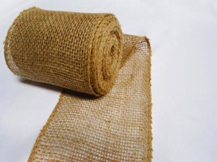
Otro de los materiales utilizados por Mujeres Mixtecas es el yute, trabajado para la elaboracion de tapetes. Las fibras del yute tienen una longitud de 1 a 4 m. y un color blanco amarillento, amarillo o castaño. Se puede blanquear y teñir con facilidad. Es menos resistente y más frágil que el lino y el cáñamo.

Una alternativa para la compra de yute es una empresa localizada en Pino Suarez 345 Col. Centro, Guadalajara, Jalisco C.P. 44100. México, llamada la Nueva Perla.


Las semillas de jojoba se encuentran en la fruta verde de los arbustos perennes de la planta, que puede crecer hasta 10 a 15 pies (3 a 4,5 m) de altura. Las hojas ovales son verde-grisáceas y tienen una capa cerosa que les permite mantener la humedad en su interior. A la fruta le toma tres meses madurar y revelar pequeñas semillas marrones que se asemejan a pequeñas aceitunas. Una taza de 1 libra (454 g) puede contener de 300 a 1.000 semillas de jojoba.

Principalmente estas semillas son utilizadas para la elaboracion de collares, dichos collares tienen un proceso excelente para poder preparar las semillas y que siempre luzcan perfectas.



La madera ha sido uno de los materiales más utilizados por el hombre para satisfacer sus necesidades a lo largo de la historia. Uno de los ejemplos más significativos es el de los que trabajaban en artesania con ella, expertos en la elaboración de utensilios de cocina y detallado. Aunque cada vez son menos los artesanos especializados en la elaboración de utensilios de uso cotidiano en la cocina o con fines decorativos, partiendo de la madera, todavía se trabaja con este material en Sueño de Mujeres Mixtecas.

La chaquira juega un papel importante en la vida diaria de las Mujeres Mixtecas, la chaquira es una cuentecita de vidrio o plástico, de diferentes colores, que tiene una perforación por el centro para poderla ensartar. Se realizan objetos con chaquira como collares, aretes y pulseras.

La pintura vegetal es la utilizada para la decoración de estas fibras naturales, hay de diferentes colores. Los colorantes naturales pueden ser obtenidos de muchas fuentes vegetales como los pétalos de las flores, las hojas, las frutas, verduras, especias y algunas raíces.

CÓNINA

Lo que se esta trabajando con sueño de mujeres mixtecas es una nueva línea de producción enfocada al hogar. Esta línea se enfocara mas en la decoración del hogar, y trabajamos en prototipos junto con Sueño de Mujeres Mixtecas para la elaboración de 10 productos como primera producción.
Los objetos a elaborar para el hogar son:

Producto | Materiales | Colores | Costo
Especiero | Palma | 
Tapete | Yute
Mantel Individual | Semilla jojoba | 
Tortillero | Palma  Madera
Cesto para ropa | Palma  tela | 
portarretrato | madera | 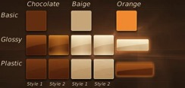
Espejo | Pintado de alebrije
Servilletero | Bolitas de palma  Semillas
Canasta | Palma
Bolitas decorativas | semilla

- Especiero de palma.
- Tapete con decorado en grecas.
- Mantel individual para la mesa son decorado de semilla
- Tortillero de palma con un botón de madera.
- Cesto para ropa de palma con tela.
- Portarretrato de madera.
- Espejo con pintado tipo alebrije.
- Servilletero con decorativo de semilla o bolitas de palma
- Canasta mole
- Bolas de semilla decorativas.

BOCETAJE

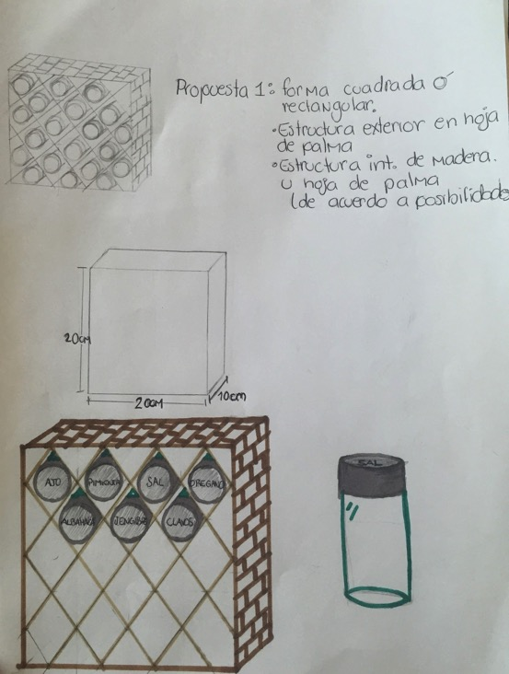

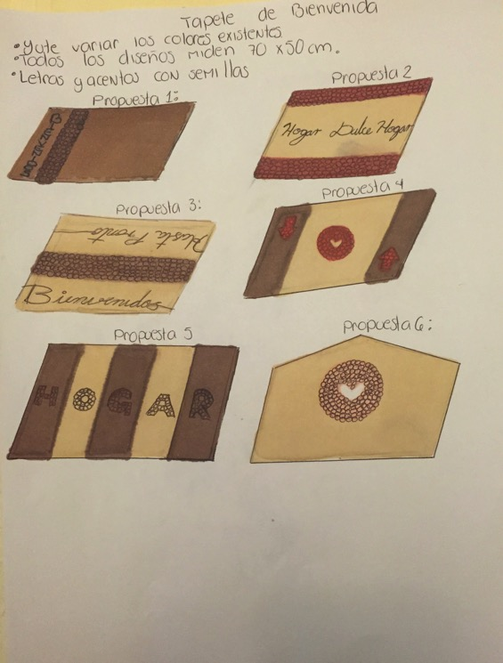
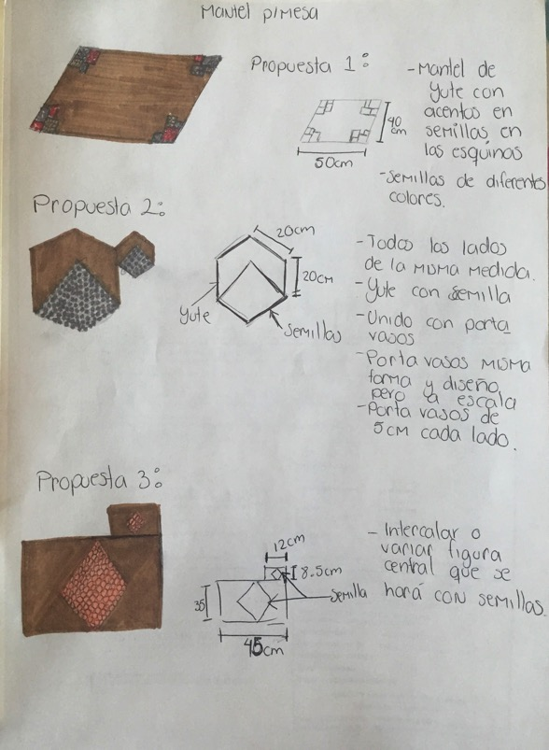
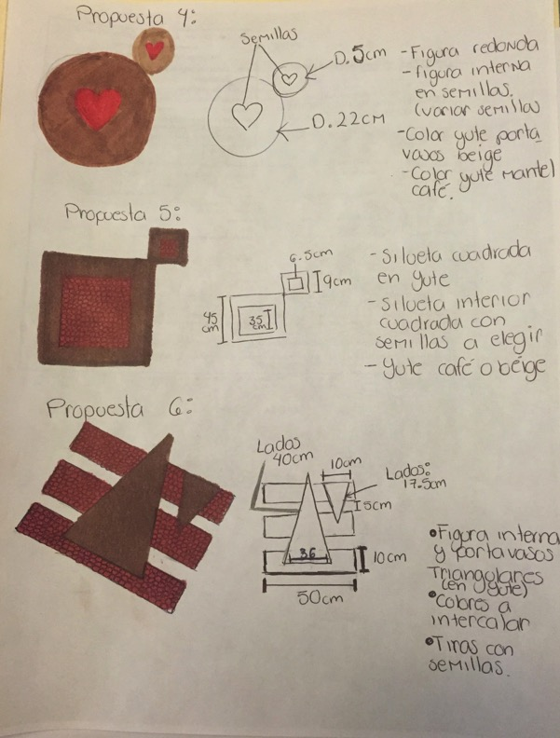

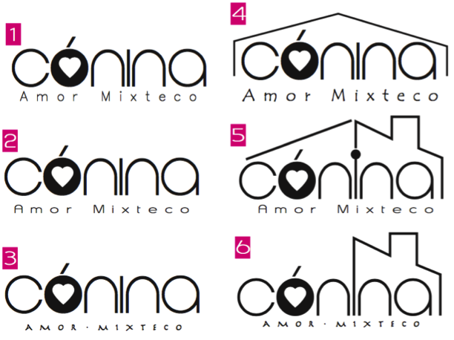

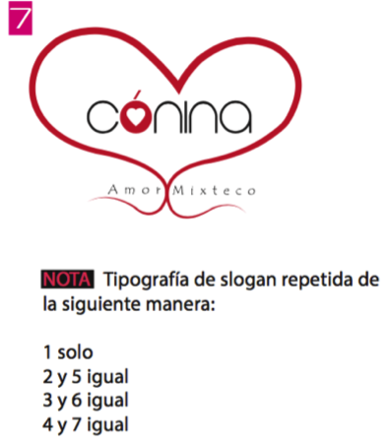

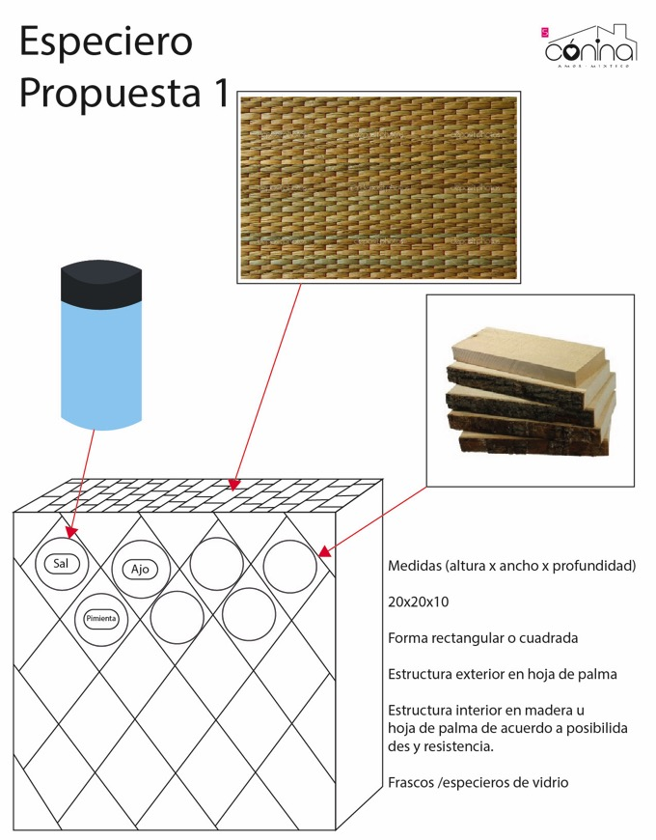

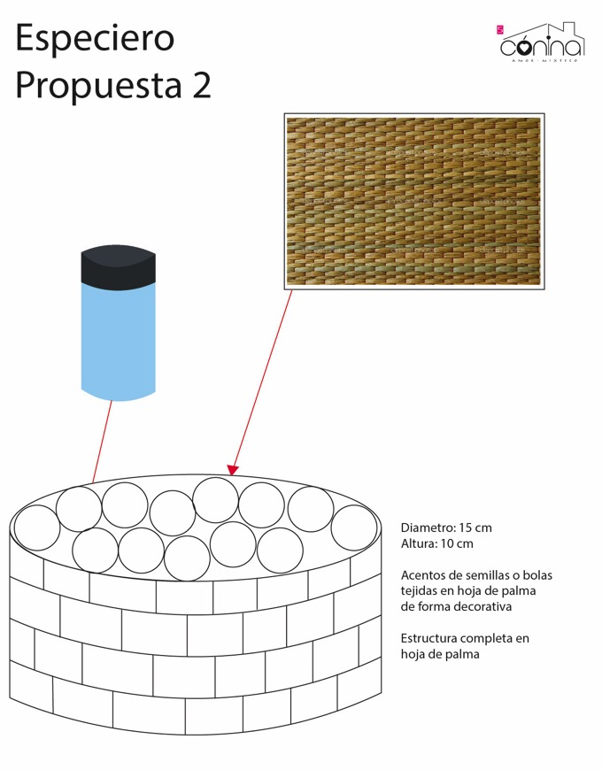

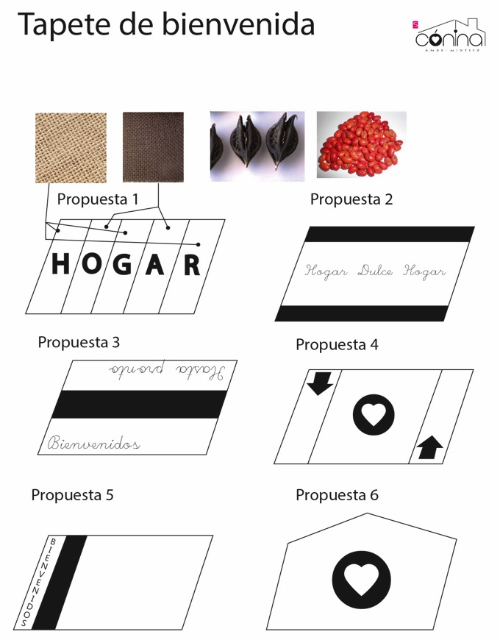

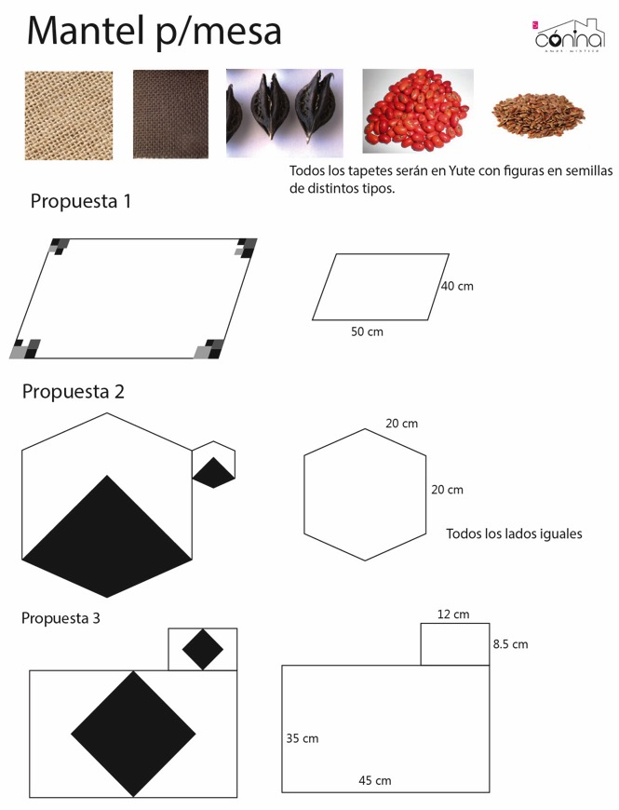

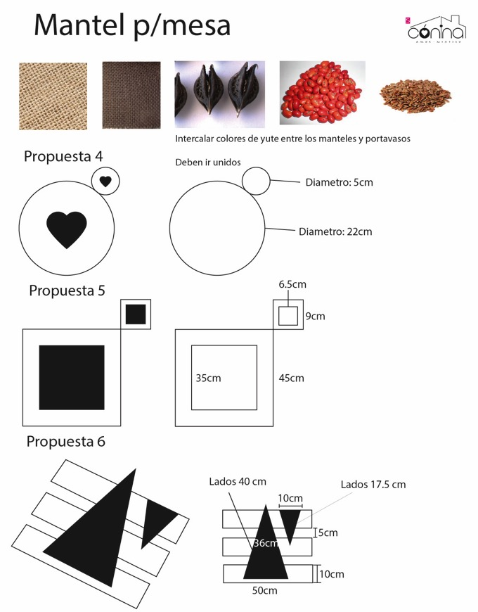

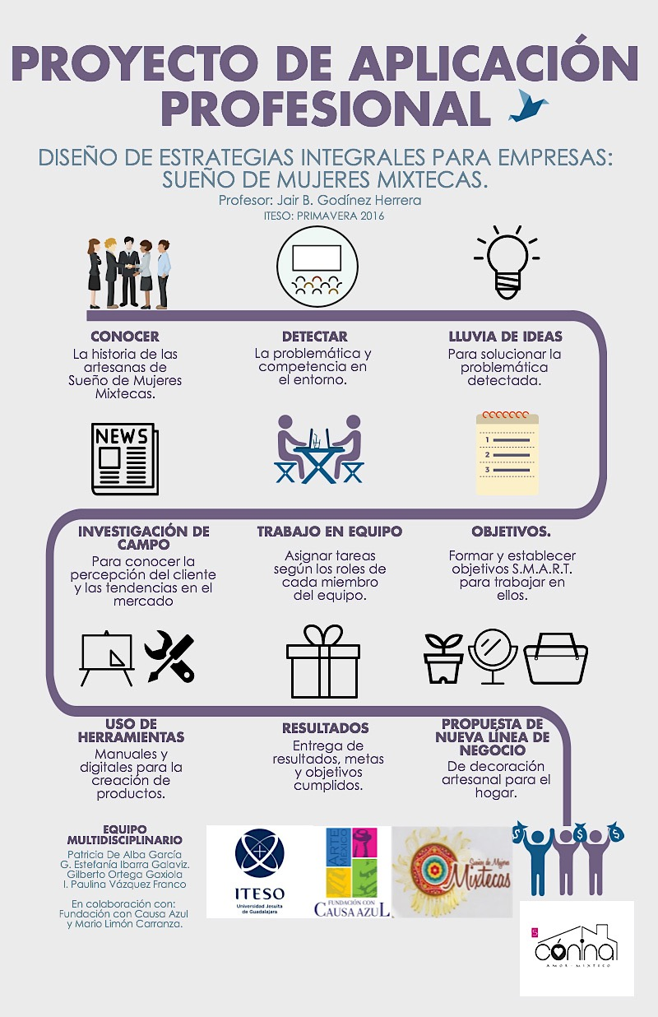

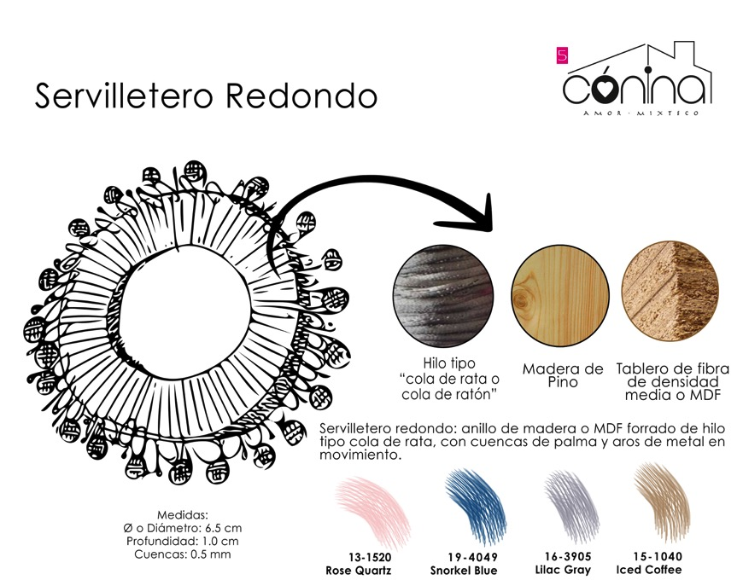
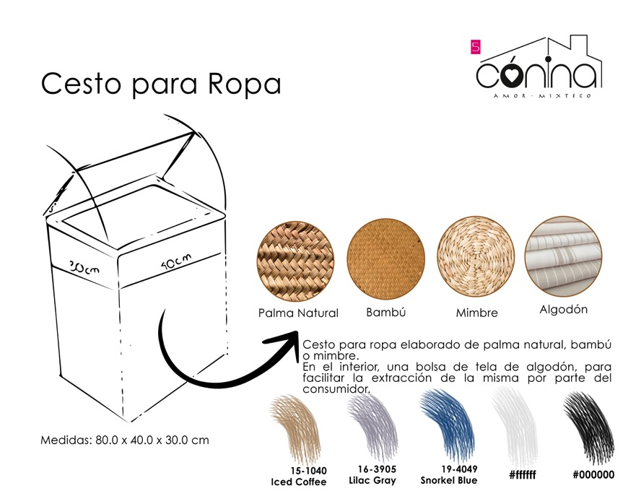
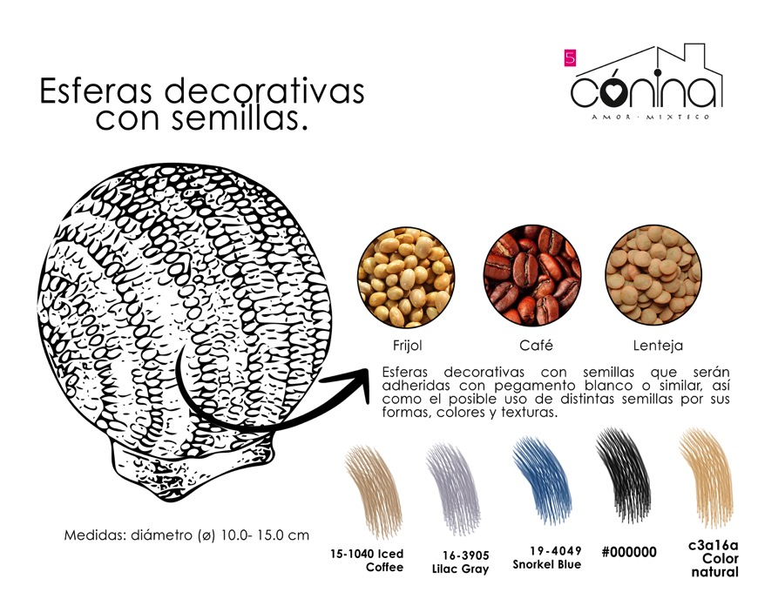
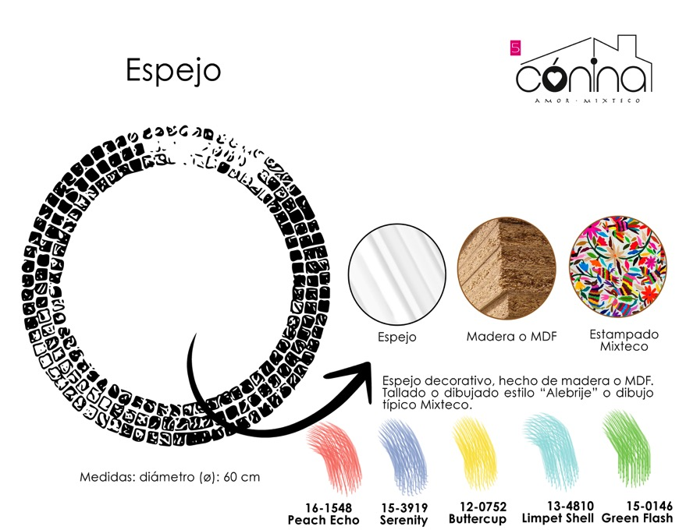
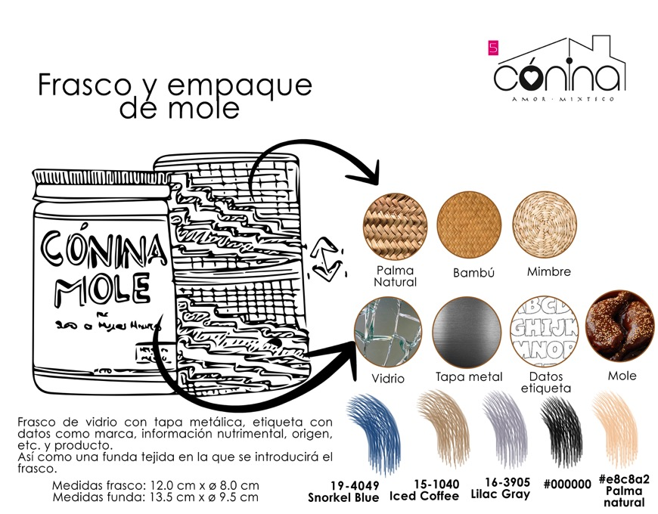
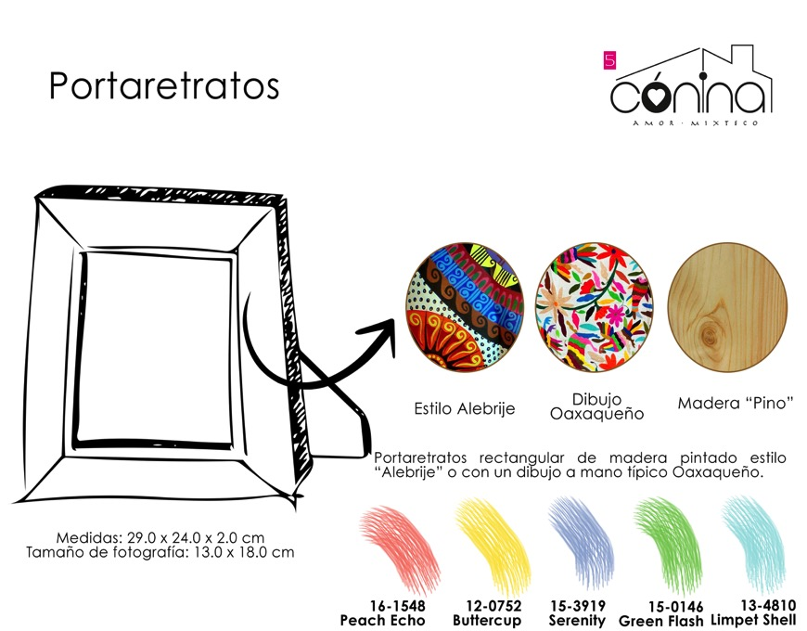
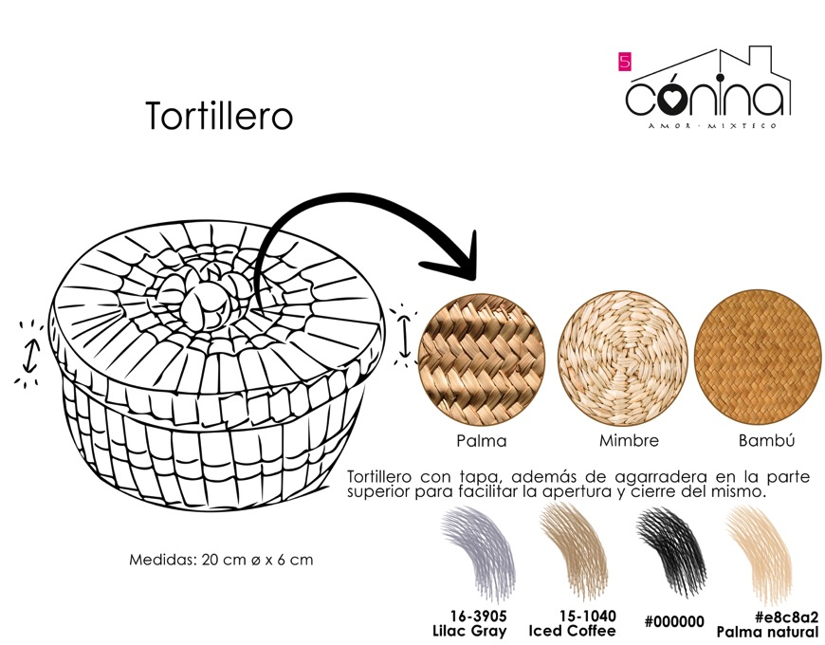

INFOGRÁFICO
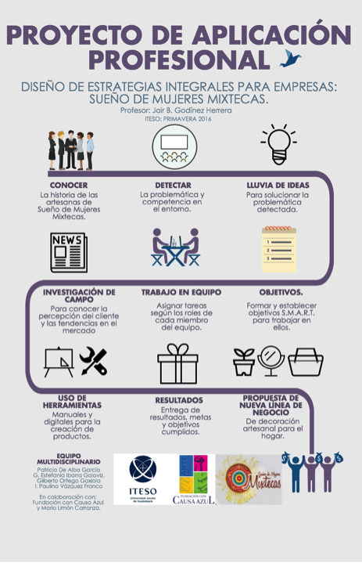

DIRECTORIO ARTESANAS.

NOMBRE | TÉCNICA | TELÉFONO/CELULAR
Angélica García Cortés. | Accesorios en Palma | 044-333-441-89-93  15-24-23-93
Dolores Cortés Salazar | Collares de semilla | 044-33-11-48-29-35
Irma Vega González | Collares de chaquira | 044-33-11-18-88-54
Elvira Sánchez Méndez | Bordados de blusas en telar
Martha Cortés Alfaro | Bolsas de palma
Reina Cortés | Collares de piedras naturales.
Florina Pérez Acevedo | Bolsas, monederos, tejido en hilo
Justina Hernández | Bolsas de palma y sintética | 044-333-953-98-86
Claudia Vázquez | Bolsas de yute
Irma Méndez Aguilar | Alebrijes, trabajo en madera pintada y con acentos.
Beatriz García | Mole.

